**Duomenų bazių galimi egzamino klausimai**

**Svarbu:**

* **Kai kurie klausimai yra tie patys, bet yra pateikti skirtingi variantai, tad peržiūrėkit visus per searchą.**
* **Klausimo atsakymus rašoma po nuotrauka, kad būtų paprasčiau.**

**Kokie lygiai sudaro trijų lygių IS architektūrą?** **7**

**Tikėtina, kad informacinė sistema naudojanti dedikuotas tvarkykles veiks greičiau, nei sistema su apibendrintomis tvarkyklėmis, nes** **8**

**Kada rekomenduojama naudoti nebuferezuotas užklausas?** **9**

**Duotas dalykinės srities aprašas ir schema R. (pirmas variantas)** **10**

**Ar žemiau pateikta užklausa gali būti traktuojama įterptinė užklausa? (Pirmas variantas)** **11**

**Kokio tipo įterpinė užklausa žemiau yra pateikta?** **12**

**Įterptinės užklausos – tai užklausos, kurios parašytos kitos užklausos viduje, siekiant minimizuoti užklausų skaičių.** **13**

[**Ar žemiau pateikta užklausa galėtų būti panaudota, kaip įterptinė užklausa?  
(Pirmas variantas)**](#_heading=h.m7zvixk97cnh) **13**

**Kodėl duotoji schema R nėra antroje norminėje formoje? (Pirmas variantas)** **16**

**Kodėl duotoji schema R nėra antroje norminėje formoje? (Antras variantas)** **17**

**Duota schema su nustatytomis funkcinėmis priklausomybėmis. Sunorminkite schemą iki 3 norminės formos ir pateikite atsakymą. (Antras variantas)** **18**

**Duota schema su nustatytomis funkcinėmis priklausomybėmis. Sunorminkite schemą iki 3 norminės formos ir pateikite atsakymą. (Trečias variantas)** **19**

**Duota schema su nustatytomis funkcinėmis priklausomybėmis. Sunorminkite schemą iki 3 norminės formos ir pateikite atsakymą. (Ketvirtas variantas)** **20**

[**Duota schema su nustatytomis funkcinėmis priklausomybėmis. Sunorminkite schemą iki 3 norminės formos ir pateikite atsakymą.   
(Penktas variantas)**](#_heading=h.vnb63m2gamiy) **21**

[**Ar žemiau pateikta užklausa papildys DB lentelės struktūrą naujais stulpeliais?   
(Pirmas variantas)**](#_heading=h.9bxn7yak6dry) **22**

[**Duota schema su nustatytomis funkcinėmis priklausomybėmis.  
Klausimas: kurie atributai bus schemos rakto atributais?**](#_heading=h.nb32xgrpu6zd) **23**

**Duota schema su nustatytomis funkcinėmis priklausomybėmis. Sunorminkite schemą iki 3 norminės formos ir pateikite atsakymą. (Šeštas variantas)** **24**

**Ar žemiau pateikta užklausa pašalins stulpelį iš duomenų bazės lentelės?** **24**

**Kuris iš teiginių tinka laikinajai lentelei (angl. Temporary Table)? (Pirmas variantas)** **25**

[**Ar žemiau pateikta užklausa papildys DB lentelės struktūrą naujais stulpeliais?  
(Antras Variantas)**](#_heading=h.v7gbruc0tems) **25**

**Reikia modifikuoti virtualią lentelę taip, kad joje atliekant duomenų redagavimą visi duomenys tenkintų virtualios lentelės WHERE sąlygą iki ir po duomenų redagavimo operacijos.** **26**

**Turime DB lentelę LAIVAI su stulpeliais: reg_nr , pavadinimas, gamintojas, tipas, uostas, tonažas, buvimo_koordinates. Pirminis raktas – reg_nr. Dažnai vykdoma tokia užklausa:** **26**

**Žemiau esanti SQL DDL komandą neatliks jokių pokyčių duomenų bazės struktūroje, nes šalinti galima tik po vieną lentelę vienos komandos metu.** **27**

**Kuriuo iš žemiau išvardintų atvėjų virtualių lentelių naudojimas yra netikslingas ir nereikalingas.** **27**

**Žemiau esanti SQL DDL komandą neatliks jokių pokyčių duomenų bazės struktūroje, nes DDL komandose negalima naudoti LIKE operatoriaus.** **29**

**Turime DB lentelę LAIVAI su stulpeliais: id, pavadinimas, gamintojas, tipas, uostas. Pirminis raktas id. Šioje lentelėje nėra didelės duomenų kaitos, tačiau visada reikia užtikrinti, kad pavadinimo ir tipo laukų kombinacija duomenyse išliktų unikali.** **29**

**Išvardinkite, kokie apribojimai bus nustatyti, jei duomenų bazės lentelė bus sukurta pagal žemiau pateiktą SQL komandą: (Pirmas variantas)** **30**

**Turime DB lentelę LAIVAI su stulpeliais: id, pavadinimas, gamintojas, tipas, uostas. Pirminis raktas – id. Dažnai vykdoma tokia užklausa:** **31**

**Ar žemiau pateikta užklausa papildys DB lentelės struktūrą naujais stulpeliais? (Trečias Variantas)** **31**

**Žemiau esanti SQL DDL komandą neatliks jokių pokyčių duomenų bazės struktūroje, nes laikinosios lentelės pašalinamos automatiškai uždarius sesiją.** **32**

**Išvardinkite, kokie apribojimai bus nustatyti, jei duomenų bazės lentelė bus sukurta pagal žemiau pateiktą SQL komandą: (Antras variantas)** **33**

**Kiek įrašų bus įterpta, kai bus įvykdyta žemiau pateikta užklausa, jei stulpelis laivo_nr turi nustatytą savybę AUTOINCREMENT? (Pirmas variantas)** **34**

**Kiek įrašų bus įterpta, kai bus įvykdyta žemiau pateikta užklausa? (Pirmas variantas)** **35**

**Kiek įrašų bus įterpta, kai bus įvykdyta žemiau pateikta užklausa, jei stulpelis laivo_nr turi nustatytą savybę AUTOINCREMENT? (Antras variantas)** **36**

**Duota SQL užklausa:** **37**

**Duotas ER modelis: (Pirmas variantas)** **38**

**Lentelės schemos raktu gali būti:** **40**

**Turime DB lentelę LAIVAI su stulpeliais: id, pavadinimas, gamintojas, tipas, uostas, detalus_aprasas, buvimo_koordinates. Pirminis raktas – id. Dažnai vykdoma tokia užklausa:** **40**

**Išorinio rakto pagalba RDB galima realizuoti šio tipo ryšį:** **41**

**Pažymėkite, kurie iš žemiau pateiktų teiginių apie išorinį raktą yra teisingi:** **42**

**Duotas reprezentatyvus lentelės duomenų pavyzdys:** **43**

**Ką atlieka žemiau pateikta komanda?** **44**

**Kam skirta sisteminė funkcija ROW_COUNT()?** **45**

**Pažymėkite, kurie iš žemiau pateiktų teiginių apie reliacinę DB yra teisingi: (Pirmas variantas)** **45**

**Komanda REPLACE veikia, kaip INSERT, tik jei aptinkamas duomenų įrašas su tokia pat PRIMARY KEY arba UNIQUE indekso reikšme. Tada sena eilutė pašalinama, o nauja įterpiama.** **46**

**Duotas ER modelis: (Antras variantas)** **47**

**Išvardinkite, kokie apribojimai bus nustatyti, jei duomenų bazės lentelė bus sukurta pagal žemiau pateiktą SQL komandą: (Trečias variantas)** **48**

**Duotas ER modelis: (Trečias variantas)** **49**

**Duotas ER modelis: (Ketvirtas variantas)** **51**

**Kurios sakinių formuluotės teisingai išreiškia pateiktą ER modelį? (Pirmas variantas)** **52**

[**Duota schema R su nustatytomis pilnosiomis funkcinėmis ir iš funkcinių priklausomybių neišvedamos daugiareikšmėmis priklausomybėmis:   
(Pirmas variantas)**](#_heading=h.s2mt8ae04nj2) **53**

**Kurios sakinių formuluotės teisingai išreiškia pateiktą ER modelį? (Antras variantas)** **54**

**Pažymėkite, kurie iš žemiau pateiktų teiginių apie reliacinę DB yra teisingi: (Antras variantas)** **55**

**Kurios iš pateiktų savybių būdingos reliaciniam duomenų modeliui?** **56**

**Pažymėkite, kurie iš žemiau pateiktų teiginių apie reliacinę DB yra teisingi: (Trečias variantas)** **57**

**Duota schema R su nustatytomis pilnosiomis funkcinėmis ir iš funkcinių priklausomybių neišvedamos daugiareikšmėmis priklausomybėmis: (Antras variantas)** **58**

**Kurios sakinių formuluotės teisingai išreiškia pateiktą ER modelį? (Trečias variantas)** **59**

**Bet koks unikaliai lentelės eilutes identifikuojantis raktas vadinamas:** **60**

**Kokia dvimatė struktūra vaizduojamas santykis reliaciniame duomenų modelyje?** **61**

**Raktu kandidatu yra raktas, kuris yra:** **62**

**Duota schema R su nustatytomis pilnosiomis funkcinėmis ir iš funkcinių priklausomybių neišvedamos daugiareikšmėmis priklausomybėmis: (Trečias variantas)** **63**

**Kokio tipo yra duomenų modelis, kurio loginė duomenų struktūra yra išreikšta susijusiais santykiais?** **64**

**Duotas dalykinės srities aprašas ir suprojektuotas DB lentelės FILMAI pavyzdys su duomenimis.** **64**

**Duota schema R su nustatytomis pilnosiomis funkcinėmis ir iš funkcinių priklausomybių neišvedamos daugiareikšmėmis priklausomybėmis: (Ketvirtas variantas)** **65**

**Duota schema R su nustatytomis pilnosiomis funkcinėmis ir iš funkcinių priklausomybių neišvedamos daugiareikšmėmis priklausomybėmis: (Penktas variantas)** **66**

**Kaip vadinama kalba, įgyvendinanti reliacinę algebrą DBVS?** **66**

**Duota schema R su nustatytomis pilnosiomis funkcinėmis ir iš funkcinių priklausomybių neišvedamos daugiareikšmėmis priklausomybėmis: (Šeštas variantas)** **67**

**Duotas dalykinės srities aprašas ir suprojektuotas DB lentelės FILMAI pavyzdys su duomenimis.** **68**

**Duotas dalykinės srities aprašas ir suprojektuotas DB lentelės FILMAI pavyzdys su duomenimis.** **69**

**Duotas dalykinės srities aprašas ir suprojektuotas DB lentelės FILMAI pavyzdys su duomenimis.** **69**

**Kaip vadinama algebra, skirta manipuliuoti reliacinės DB duomenimis?** **70**

**Duota schema R su nustatytomis pilnosiomis funkcinėmis ir iš funkcinių priklausomybių neišvedamos daugiareikšmėmis priklausomybėmis: (Septintas variantas)** **71**

**Duotas dalykinės srities aprašas ir suprojektuotas DB lentelės FILMAI pavyzdys su duomenimis.** **72**

**Kokiomis savybėmis pasižymi ACID transakcijų mechanizmas?** **73**

**Kokios savybės būdingos MySQL transakcijų mechanizmui?** **73**

**Žemiau pateikto automobilio registracijos numeris gali privesti numerių atpažinimo sistemą prie nekorektiško veikimo? (Pirmas variantas)** **75**

**Duotas dalykinės srities aprašas ir schema R. (pirmas variantas)** **76**

**Žemiau pateikto automobilio registracijos numeris gali privesti numerių atpažinimo sistemą prie nekorektiško veikimo? (Antras variantas)** **77**

**Ar žemiau pateikta užklausa gali būti traktuojama įterptine užklausa? (Trečias variantas)** **77**

**Duota schema su nustatytomis funkcinėmis ir daugiareikšmėmis priklausomybės. Sunorminkite schemą iki 4 norminės formos ir pateikite atsakymą. (Pirmas variantas)** **78**

**Kuris iš teiginių tinka laikinajai lentelei (angl. Temporary Table)? (Antras variantas)** **78**

**Kodėl duotoji schema R nėra trečiojoje norminėje formoje?** **79**

**Duota schema su nustatytomis funkcinėmis priklausomybėmis.** **80**

**Duota schema su nustatytomis funkcinėmis ir daugiareikšmėmis priklausomybės. Sunorminkite schemą iki 4 norminės formos ir pateikite atsakymą. (Antras variantas)** **81**

**Ar žemiau pateikta užklausa papildys DB lentelės struktūrą naujais stulpeliais? (Ketvirtas variantas)** **82**

**Ką į žemiau išvardintų objektų ir komandų galima naudoti kuriant MySQL redaguojamas virtualias lenteles?** **83**

**Reikia modifikuoti virtualią lentelę taip, kad jos struktūra būtų susieta su duomenų bazės schemos objektais, o keičiant su virtualia lentele susijusius objektus, apie tai būtų informuotas naudotojas.** **83**

**Kokiais atvejai rekomenduojama naudoti virtualias lenteles?** **84**

**Kiek įrašų bus įterpta, kai bus įvykdyta žemiau pateikta užklausa? (Antras variantas)** **85**

**Duotas ER modelis: (penktas variantas)** **86**

**Klausimo numeris ir klausimas.**

1. Kokie technologiniai sprendimai naudojami prisijungimui prie DBVS iš klientinės pusės?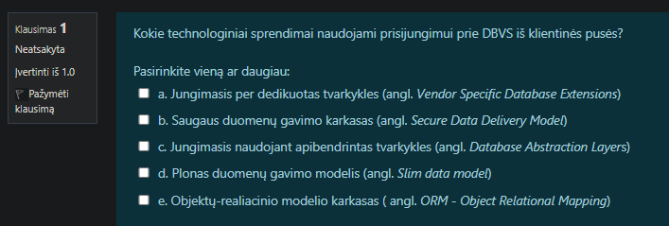



Atsakymas: a, c, e

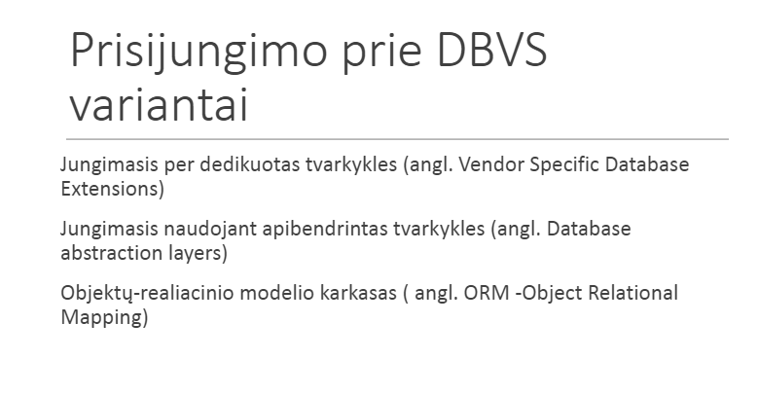

#### Kokie lygiai sudaro trijų lygių IS architektūrą?

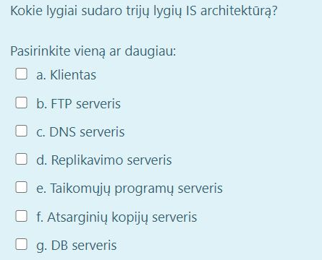



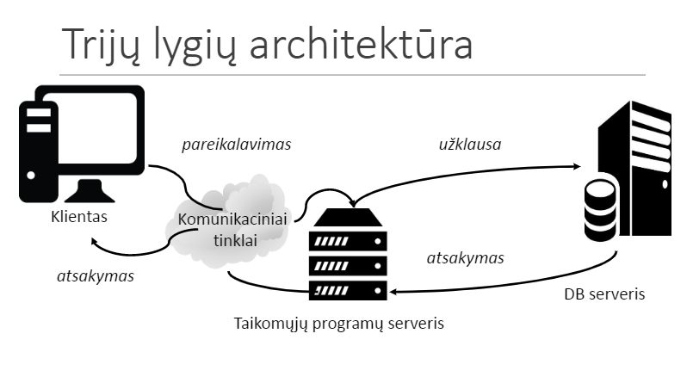

**2 klausimo atsakymas**: Taikomųjų programų serveris, DB serveris, Klientas. (e,g,a atvėjai).

#### Tikėtina, kad informacinė sistema naudojanti dedikuotas tvarkykles veiks greičiau, nei sistema su apibendrintomis tvarkyklėmis, nes

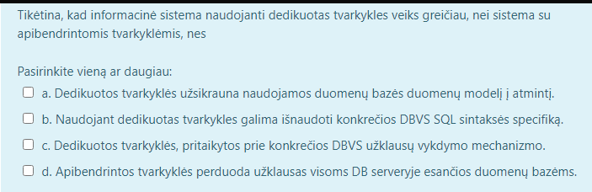



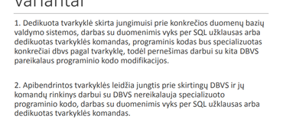

**Atsakymas:** b, c.

#### Kada rekomenduojama naudoti nebuferizuotas užklausas?

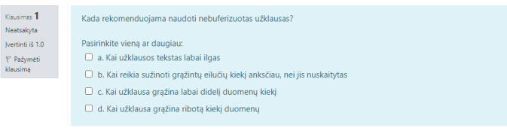



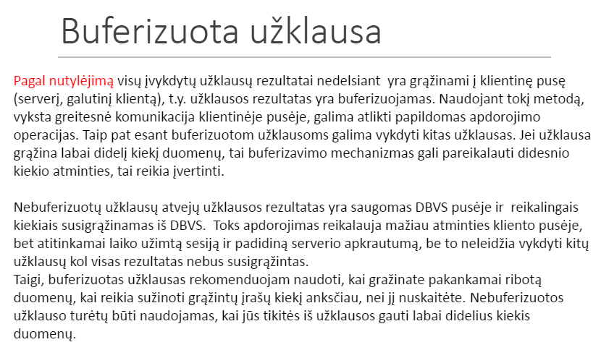

**Atsakymas:** c ir a.

#### Duotas dalykinės srities aprašas ir schema R. (pirmas variantas)

**Klausimas**: kurios iš pateiktų funkcinių priklausomybių duotoje schemoje yra korektiškos aprašo atžvilgiu?

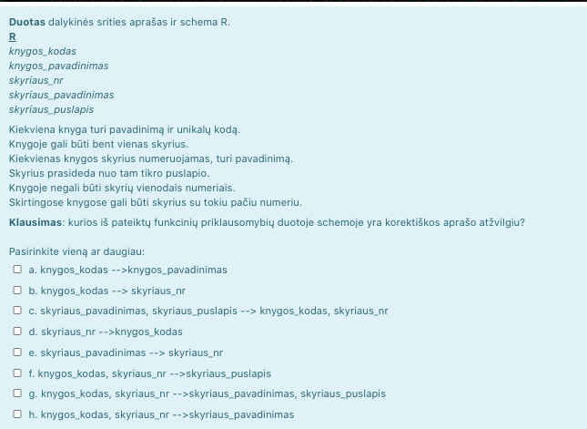



Atsakymas: a, f, g, h.

#### Ar žemiau pateikta užklausa gali būti traktuojama įterptinė užklausa? (Pirmas variantas)

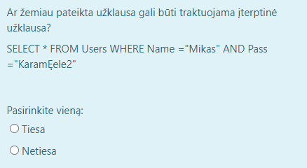



Atsakyma: Netiesa

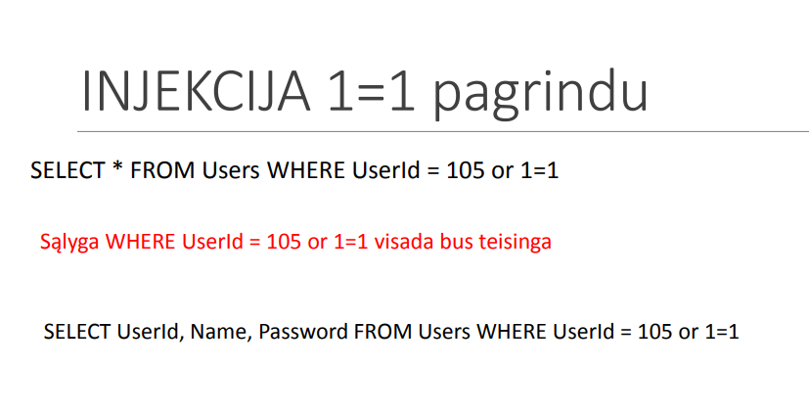

#### Kokio tipo įterpinė užklausa žemiau yra pateikta?

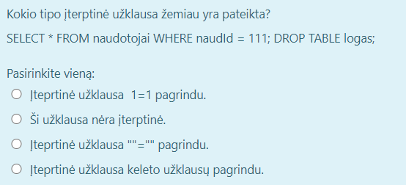



Atsakymas: Įterptinė užklausa keleto užklausų pagrindu

#### Įterptinės užklausos – tai užklausos, kurios parašytos kitos užklausos viduje, siekiant minimizuoti užklausų skaičių.

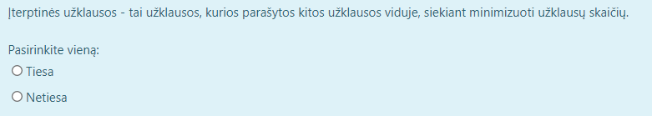



**Atsakymas**: netiesa

#### Ar žemiau pateikta užklausa galėtų būti panaudota, kaip įterptinė užklausa? (Pirmas variantas)

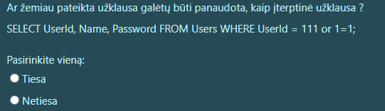



Atsakymas: Tiesa

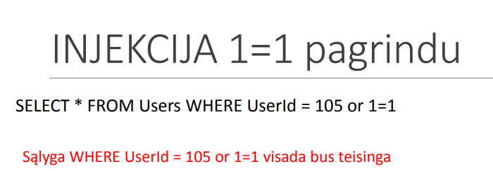

1. Ar žemiau pateikta užklausa galėtų būti panaudota, kaip įterptinė užklausa? (Antras variantas)

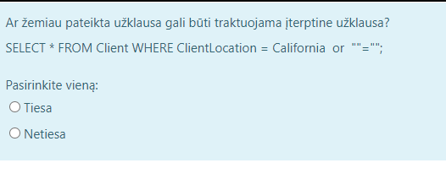



**Atsakymas**: Tiesa

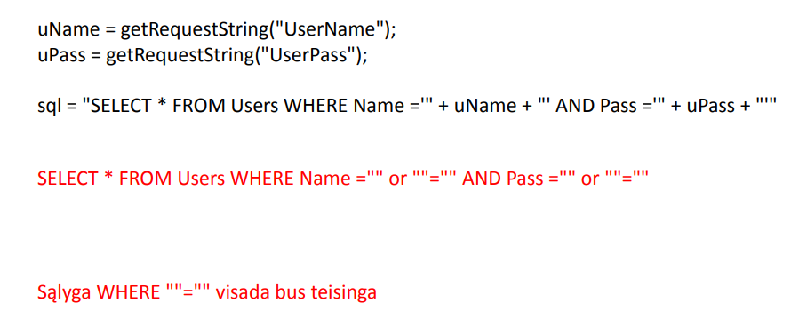

1. Duota schema su nustatytomis funkcinėmis priklausomybėmis. Sunorminkite schemą iki 3 norminės formos ir pateikite atsakymą. (Pirmas variantas)

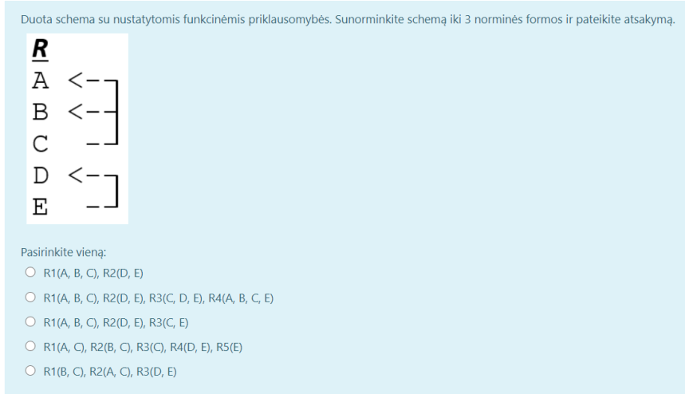



**Atsakymas:** R1(A,B,C), R2(D,E), R3(C,E) Geras

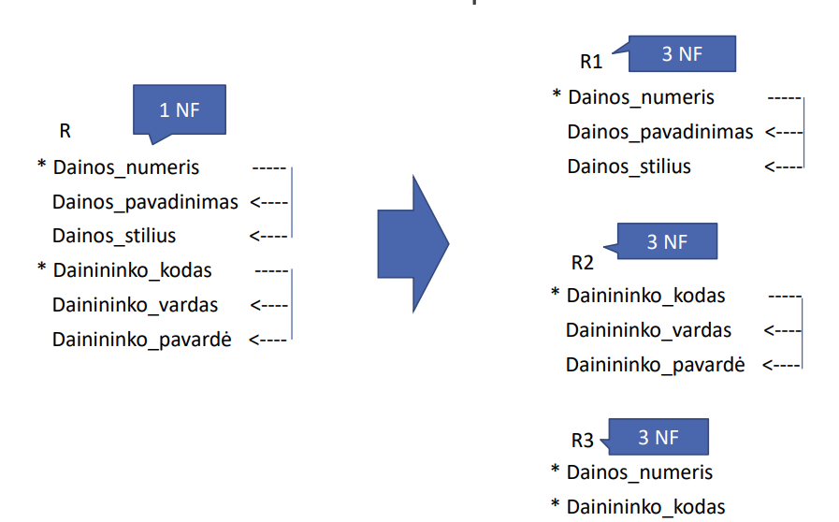

#### Kodėl duotoji schema R nėra antroje norminėje formoje? (Pirmas variantas)

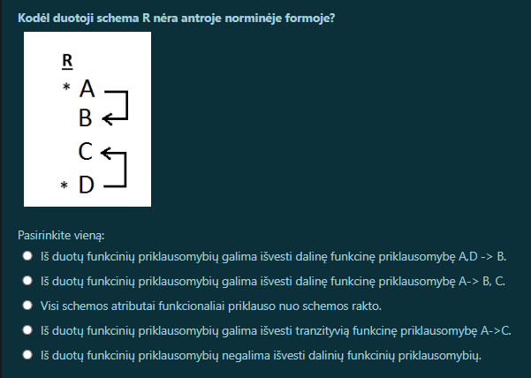



**Atsakymas**: - A

#### Kodėl duotoji schema R nėra antroje norminėje formoje? (Antras variantas)

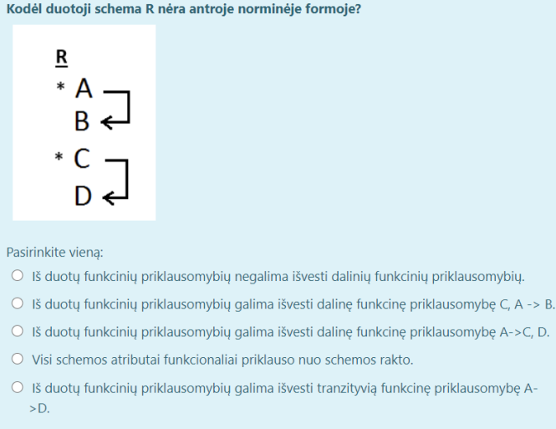



**Atsakymas**: - Greičiausiai B (blogas)

#### Duota schema su nustatytomis funkcinėmis priklausomybėmis. Sunorminkite schemą iki 3 norminės formos ir pateikite atsakymą. (Antras variantas)

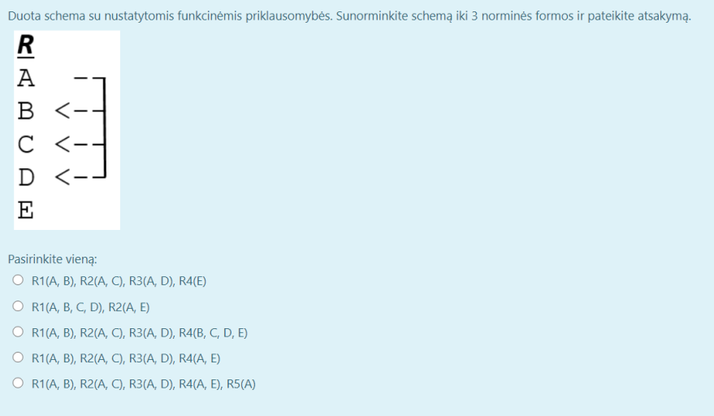



**Atsakymas**: R1(A,B,C,D), R2(A,E)?

#### Duota schema su nustatytomis funkcinėmis priklausomybėmis. Sunorminkite schemą iki 3 norminės formos ir pateikite atsakymą. (Trečias variantas)

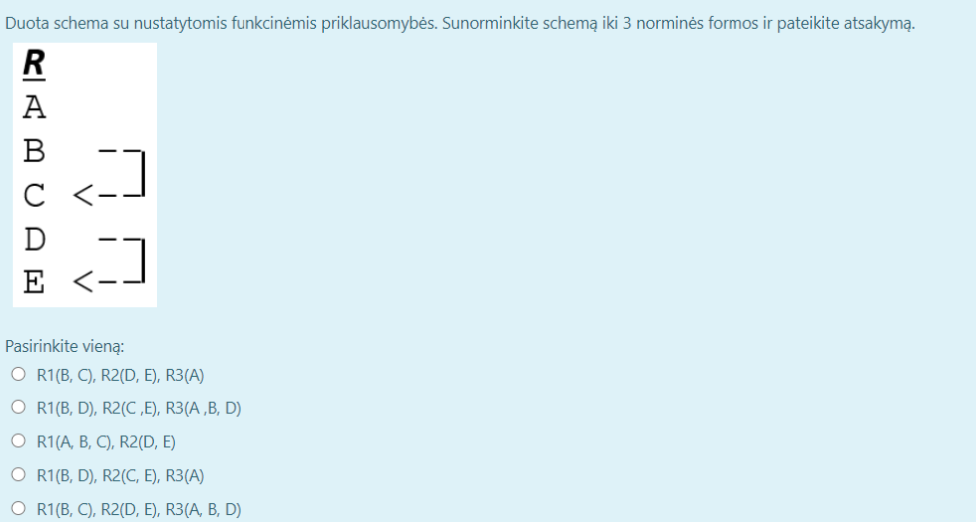



**Atsakymas:** R1(B,C), R2(D,E), R3(A,B,D)?

#### Duota schema su nustatytomis funkcinėmis priklausomybėmis. Sunorminkite schemą iki 3 norminės formos ir pateikite atsakymą. (Ketvirtas variantas)

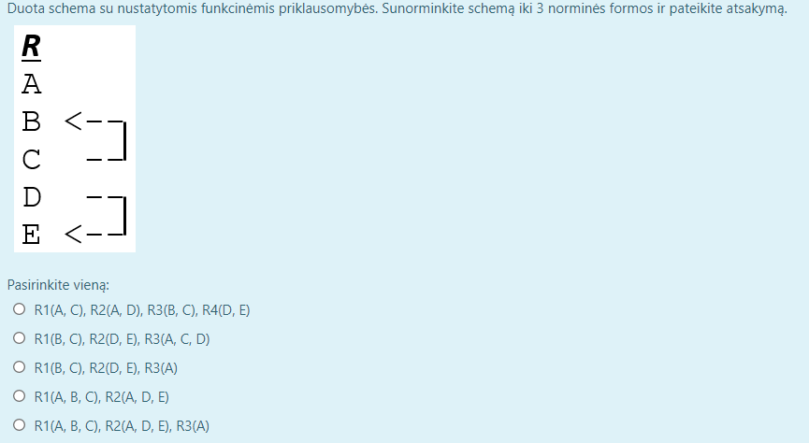



**Atsakymas**: R1(B,C), R2(D,E), R3(A,C,D)?

#### Duota schema su nustatytomis funkcinėmis priklausomybėmis. Sunorminkite schemą iki 3 norminės formos ir pateikite atsakymą. (Penktas variantas)

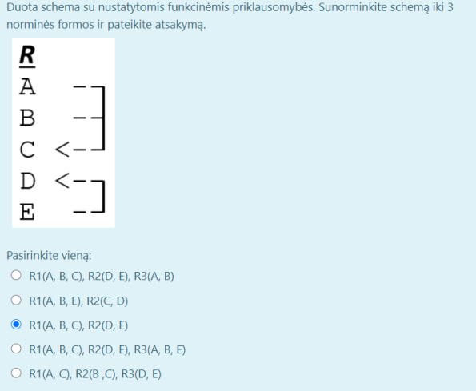



**Atsakymas**: R1(A, B, C), R2(D, E)

Algirdas mano kitaip: R1(A,B,C), R2(D,E), R3(A,B,E) + sitas atrodo geras

#### Ar žemiau pateikta užklausa papildys DB lentelės struktūrą naujais stulpeliais? (Pirmas variantas)

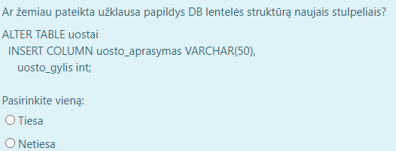



**Atsakymas**.: Ne, nėra tokios komandos INSERT COLUMN, stulpelis pridedamas su ADD.

#### Duota schema su nustatytomis funkcinėmis priklausomybėmis. Klausimas: kurie atributai bus schemos rakto atributais?

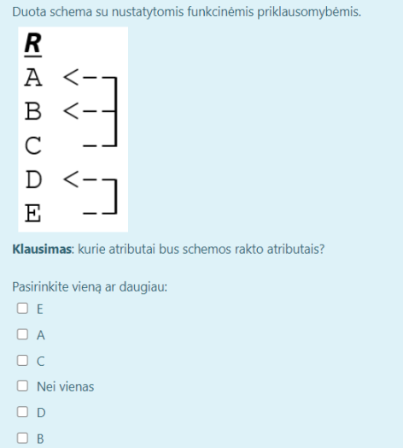



**Atsakymas**: C, E

#### Duota schema su nustatytomis funkcinėmis priklausomybėmis. Sunorminkite schemą iki 3 norminės formos ir pateikite atsakymą. (Šeštas variantas)

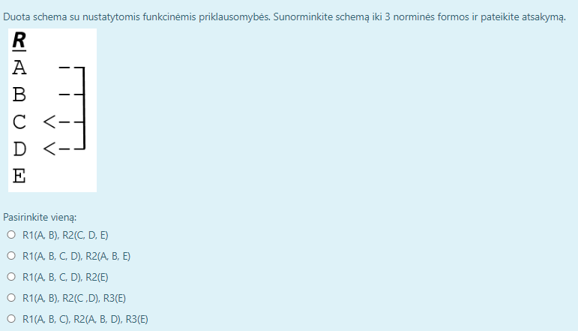



**Atsakymas:** R1(A,B,C,D) R2(A,B,E)?

#### Ar žemiau pateikta užklausa pašalins stulpelį iš duomenų bazės lentelės?

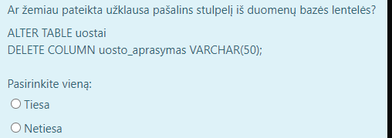



**Atsakymas**:: netiesa nera tokios komandos kaip DELETE COLUMN yra tik DROP COLUMN

#### Kuris iš teiginių tinka laikinajai lentelei (angl. Temporary Table)? (Pirmas variant as)

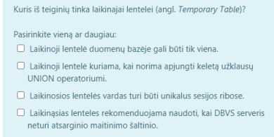



**Atsakymas**: Laikinos lentelės vardas turi būti unikalus sesijos ribose;

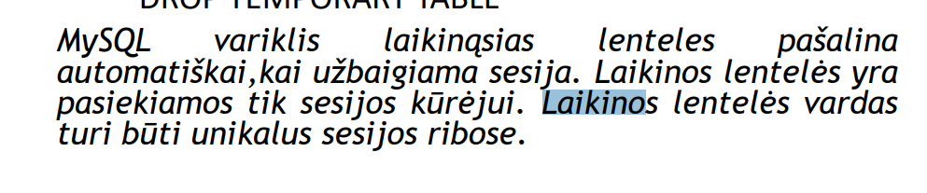

#### Ar žemiau pateikta užklausa papildys DB lentelės struktūrą naujais stulpeliais? (Antras Variantas)

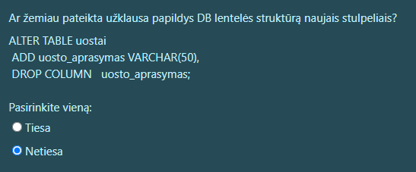



**Atsakymas**: Netiesa nes iš pradžių prideda column su add o po to ji išmeta su DROP COLUMN

#### Reikia modifikuoti virtualią lentelę taip, kad joje atliekant duomenų redagavimą visi duomenys tenkintų virtualios lentelės WHERE sąlygą iki ir po duomenų redagavimo operacijos.

**Klausimas: Kuri iš žemiau pateiktų SQL konstrukcijų sukurs reikiamą virtualią lentelę?**

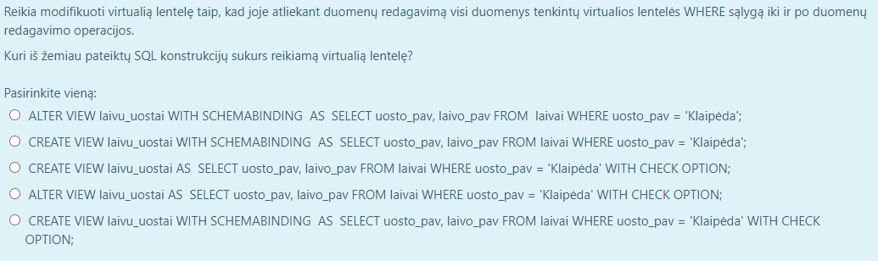



Atsakymas: ALTER VIEW laivu_uostai AS SELECT /.../ =’Klaipėda’ WITH CHECK OPTION;

#### Turime DB lentelę LAIVAI su stulpeliais: reg_nr , pavadinimas, gamintojas, tipas, uostas, tonažas, buvimo_koordinates. Pirminis raktas – reg_nr. Dažnai vykdoma tokia užklausa:

SELECT pavadinimas, tipas FROM laivai WHERE reg_nr > @intervalo_pradzia and reg_nr<@intervalo_pabaiga;

**Klausimas: Kokį indeksą reiktų sukurti, kad būtų greitesnė paieška?**

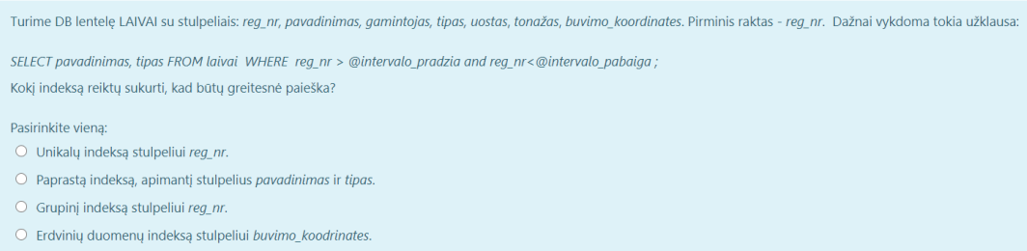



**Atsakymas: - unikalu indeksa stulpeliui reg_nr?**

(mes galvojam kad Grupinį indeksą...)++ pagal panašų klausimą, manom kad šitas

#### Žemiau esanti SQL DDL komandą neatliks jokių pokyčių duomenų bazės struktūroje, nes šalinti galima tik po vieną lentelę vienos komandos metu.

DROP TABLE laivai, uostai;

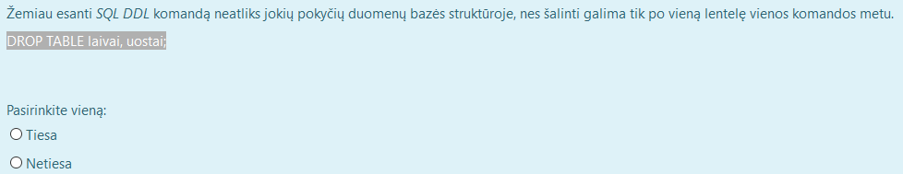



**Atsakymas**: Netiesa

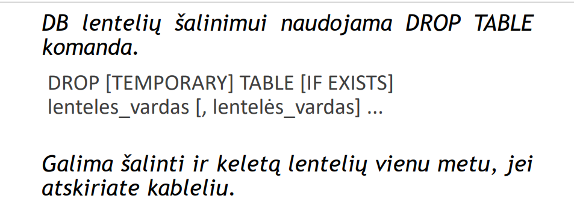

#### Kuriuo iš žemiau išvardintų atvėjų virtualių lentelių naudojimas yra netikslingas ir nereikalingas.

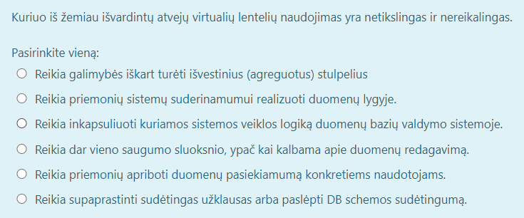



**Atsakymas**: 2 arba 3, aš labiau už 3. Apie 3 nieko neprašyta skaidrėse, todėl irgi manom, kad ats yra 3

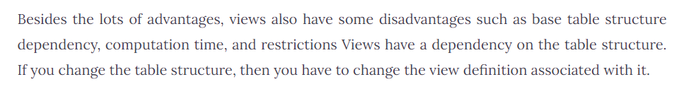

1. Ką iš žemiau išvardintų objektų ir komandų galima naudoti kuriant MySQL redaguojamas virtualias lenteles?

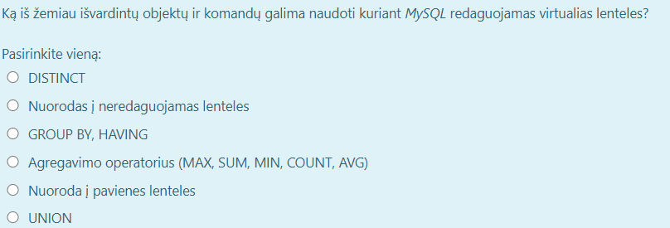



**Atsakymas**: Nuorodas į pavienes lenteles

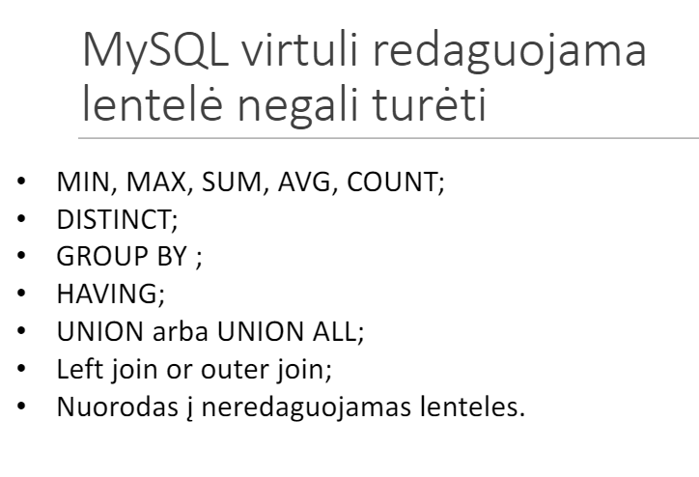

#### Žemiau esanti SQL DDL komandą neatliks jokių pokyčių duomenų bazės struktūroje, nes DDL komandose negalima naudoti LIKE operatoriaus.

DROP TABLE LIKE `Uostas_%`;

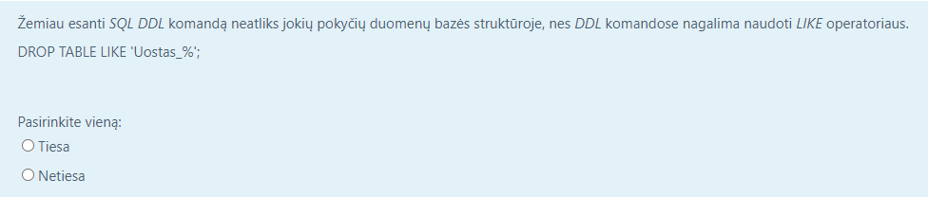



**Atsakymas**: Netiesa

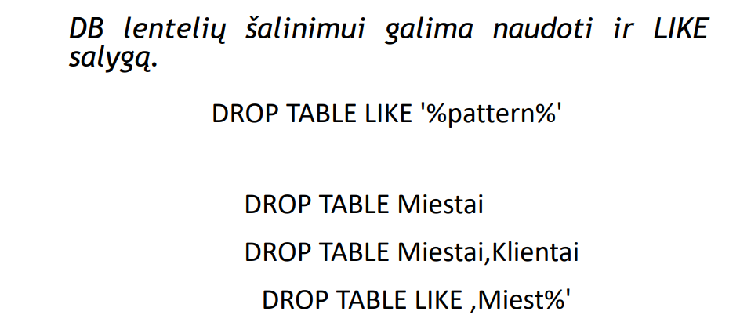

#### Turime DB lentelę LAIVAI su stulpeliais: id, pavadinimas, gamintojas, tipas, uostas. Pirminis raktas id. Šioje lentelėje nėra didelės duomenų kaitos, tačiau visada reikia užtikrinti, kad pavadinimo ir tipo laukų kombinacija duomenyse išliktų unikali.

**Klausimas:** Kokį indeksą reiktų sukurti, kad būtų greitesnė paieška?

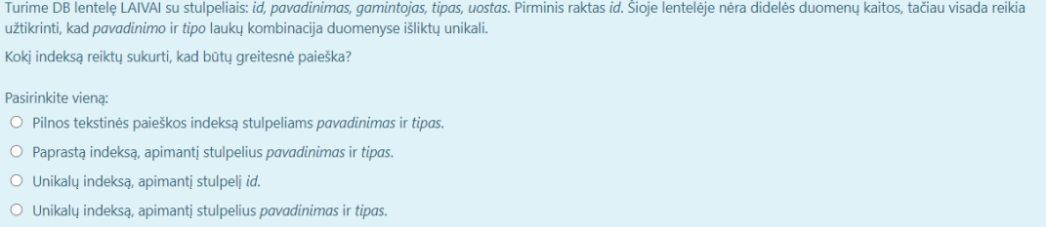



**Atsakymas**: Unikalų indeksą apimantį stulpelius pavadinimas ir tipas

#### Išvardinkite, kokie apribojimai bus nustatyti, jei duomenų bazės lentelė bus sukurta pagal žemiau pateiktą SQL komandą: (Pirmas variantas)

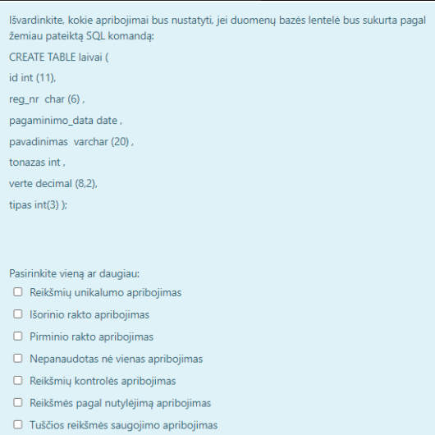



**Atsakymas**: Nepanaudotas nė vienas apribojimas(keyword)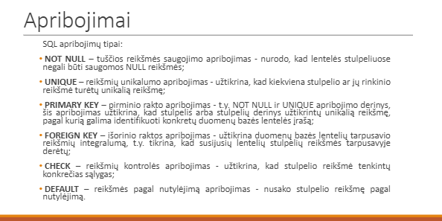

#### Turime DB lentelę LAIVAI su stulpeliais: id, pavadinimas, gamintojas, tipas, uostas. Pirminis raktas – id. Dažnai vykdoma tokia užklausa:

SELECT pavadinimas, uostas FROM laivai WHERE pavadinimas =@pavadinimas AND tipas = @tipas;

**Klausimas:** Kokį indeksą reiktų sukurti, kad būtų greitesnė paieška?

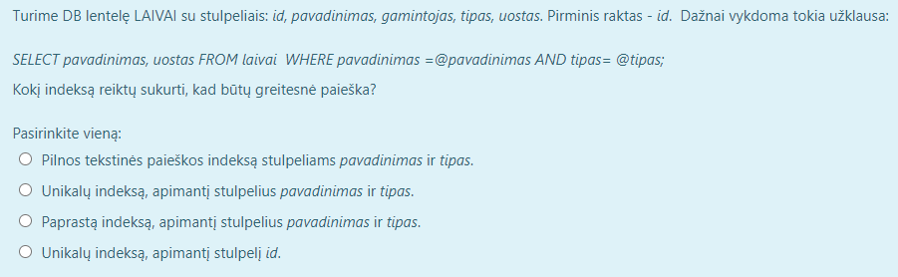



**Atsakymas:** unikalu indeksa apimanti stulpeli id (Paprastą indeksą, pav ir tipą)

#### Ar žemiau pateikta užklausa papildys DB lentelės struktūrą naujais stulpeliais? (Trečias Variantas)

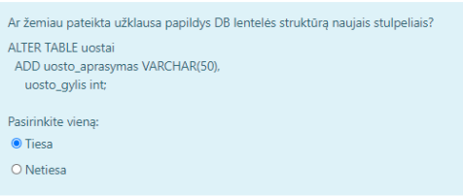



**Atsakymas**: Tiesa

#### Žemiau esanti SQL DDL komandą neatliks jokių pokyčių duomenų bazės struktūroje, nes laikinosios lentelės pašalinamos automatiškai uždarius sesiją.

DROP TEMPORARY TABLE laivu_uostai;

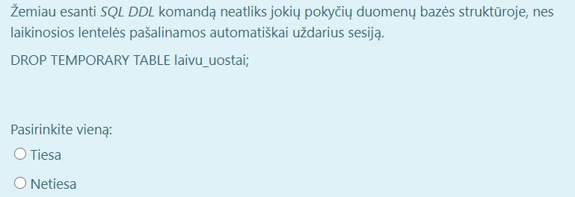



**Atsakymas**: Tiesa

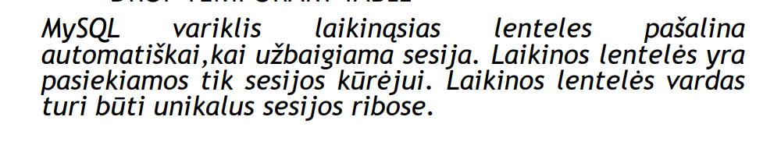

#### Išvardinkite, kokie apribojimai bus nustatyti, jei duomenų bazės lentelė bus sukurta pagal žemiau pateiktą SQL komandą: (Antras variantas)

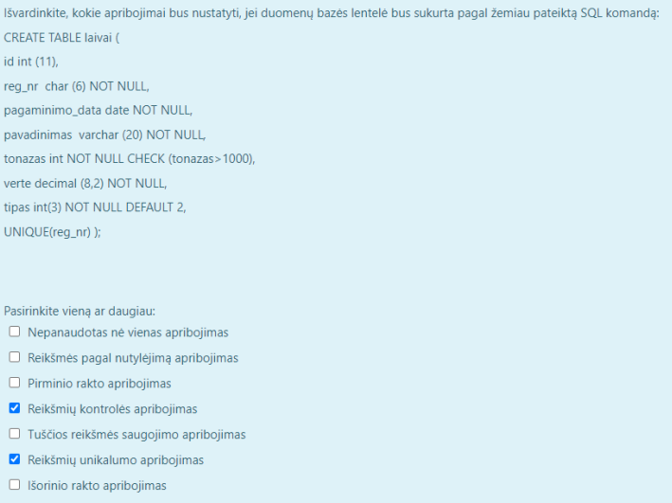



**Atsakymas**: Reikšmių kontrolės apribojimas, Reikšmių unikalumo apribojimas, Pagal nutylėjimą apribojimas, Tuščios reikšmės saugojimo apribojimas,



#### Kiek įrašų bus įterpta, kai bus įvykdyta žemiau pateikta užklausa, jei stulpelis laivo_nr turi nustatytą savybę AUTOINCREMENT? (Pirmas variantas)

INSERT INTO laivai (laivo_nr, pavadinimas, tonazas)

VALUES (,‘Timon‘, 4500),

(,‘Charity‘, 5900),

(,‘Hopper‘, 5400);

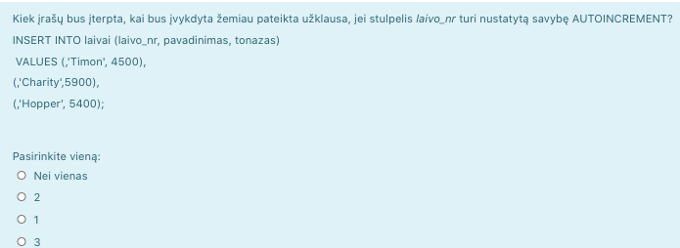



**Atsakymas**: Nei vieno.

#### Kiek įrašų bus įterpta, kai bus įvykdyta žemiau pateikta užklausa? (Pirmas variantas)

INSERT INTO laivai (laivo_nr, pavadinimas, tonazas)

VALUES (‘LR81045‘, ‘Timon ‘, 4500),

(‘UK91081‘, ‘Charity‘, 5900),

(‘US11114‘, 54, ‘Hopper‘);

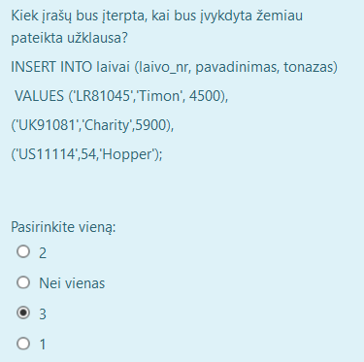



**Atsakymas**: 3

#### Kiek įrašų bus įterpta, kai bus įvykdyta žemiau pateikta užklausa, jei stulpelis laivo_nr turi nustatytą savybę AUTOINCREMENT? (Antras variantas)

INSERT INTO laivai (laivo_nr, pavadinimas, tonazas)

VALUES ( ‘81045‘,‘Timon‘, 4500),

(‘91081‘,‘Charity‘, 5900),

(‘91082‘,‘Hopper‘, 5400);

ON DUPLICATE KEY laivo_nr=(laivo_nr+1);

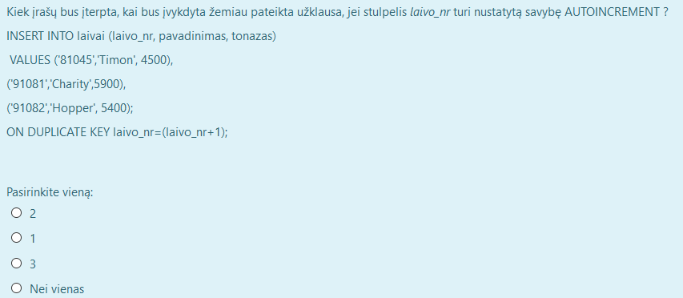



**Atsakymas**: 3

#### Duota SQL užklausa:

REPLACE INTO darbuotojai (tabelio_nr, vardas, fk_nuomos_biuras)

VALUES (‘81045‘, ‘Timon‘,‘Thomas‘,45);

**Klausimas:** Ar tiesa, kad įterps naują darbuotoją, o jei ras darbuotoją su tokiu pat tabelio numeriu, tada esamą įrašą pašalins ir sukurs naują?

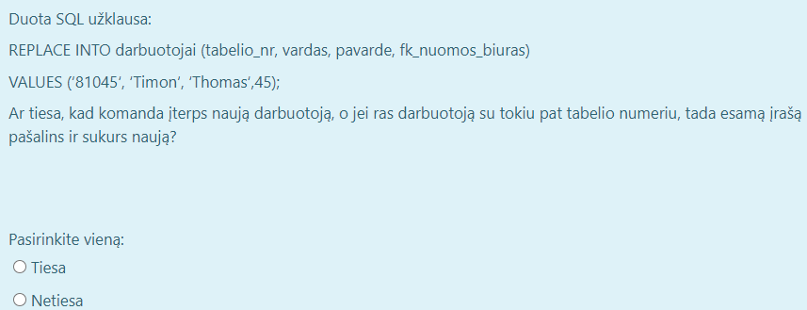



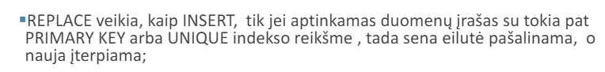

**Atsakymas:** Tiesa

#### Duotas ER modelis: (Pirmas variantas)

**Klausimas:** Kuri iš pateiktų DB schemų teisingai suprojektuota pagal duotą ER modelį?

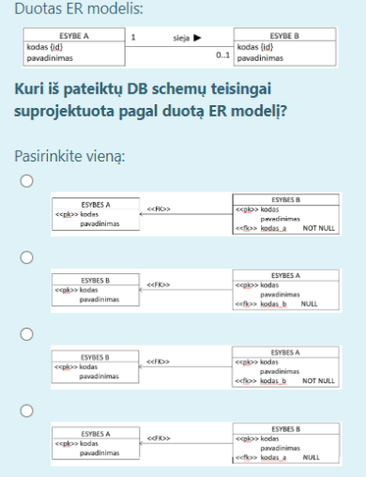



**Atsakymas**: A

Reference: nuo 64 skaidrės **Duomeniu_baziuskaidriu_rinkinys.pdf**

1. Reikia sukurti virtualią lentelę, kuri užtikrintų, kad atliekant duomenų redagavimą visi duomenys tenkina virtualios lentelės WHERE sąlygą iki ir po duomenų redagavimo operacijos. Tačiau virtuali lentelė neturi kontroliuoti ir informuoti apie struktūrinius pokyčius, susijusius su virtualioje lentelėje naudojamais objektais.

**Klausimas:** Kuri iš žemiau pateiktų SQL konstrukcijų sukurs reikiamą virtualią lentelę?

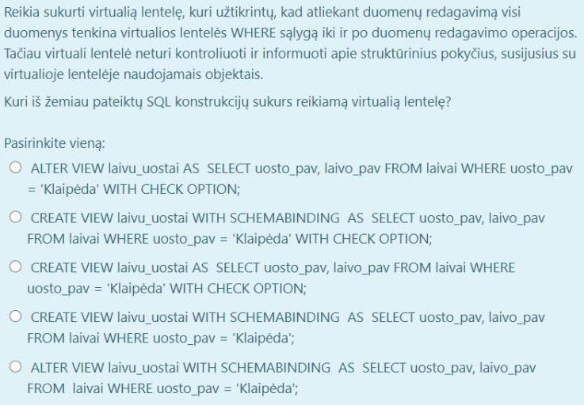



**Atsakymas: **

**Note(**turi kontroliuoti, reiškia turi SCHEMEBINDING**)**

#### Lentelės schemos raktu gali būti:

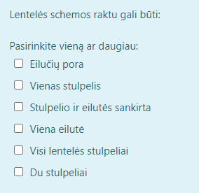



**Atsakymas:** Vienas stulpelis, Du stulpeliai, Visi lenteles stulpeliai.

#### Turime DB lentelę LAIVAI su stulpeliais: id, pavadinimas, gamintojas, tipas, uostas, detalus_aprasas, buvimo_koordinates. Pirminis raktas – id. Dažnai vykdoma tokia užklausa:

SELECT pavadinimas, tipas FROM laivai WHERE ST_contains(@sektorius,buvimo_koordinates)=1;

**Klausimas:** kokį indeksą reiktų sukurti, kad būtų greitesnė paieška?

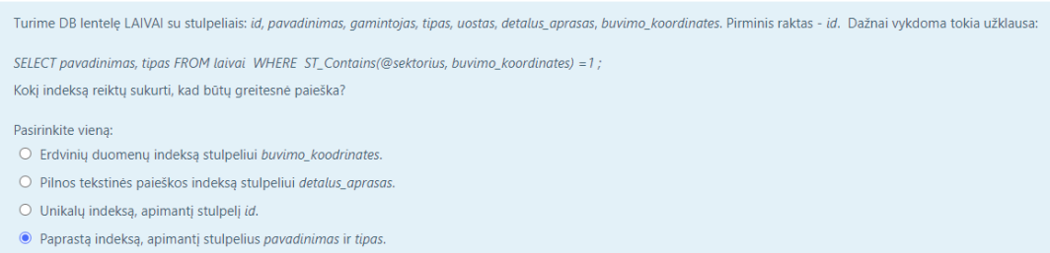



#### Išorinio rakto pagalba RDB galima realizuoti šio tipo ryšį:

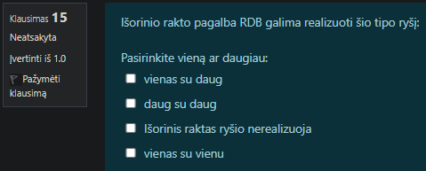



**Atsakymas**: vienas su daug, daug su daug, vienas su vienu

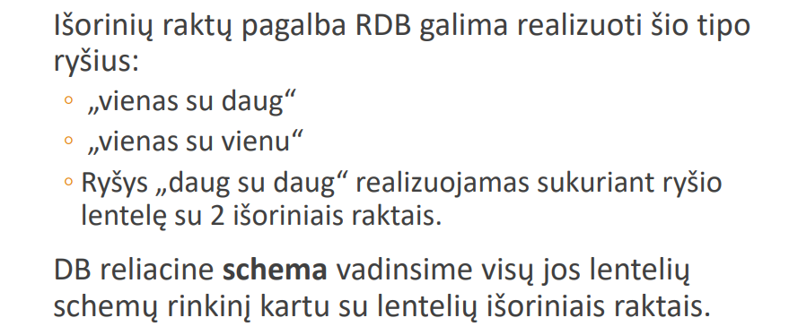

#### Pažymėkite, kurie iš žemiau pateiktų teiginių apie išorinį raktą yra teisingi:

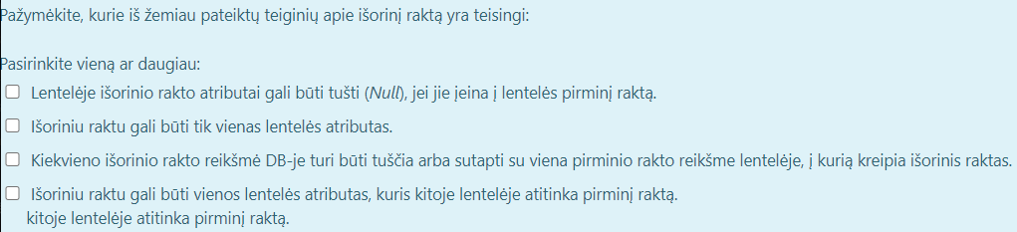



**Atsakymas**:



Kiekvieno išorinio rakto reikšmė turi būti tuščia arba sutapti su viena pirminio rakto reikšme lentelėje į kurią kreipia išorinis raktas,

Išoriniu raktu gali būti vienos lentelės atributas kuris kitoje lentelėje atitinka pirminį raktą.

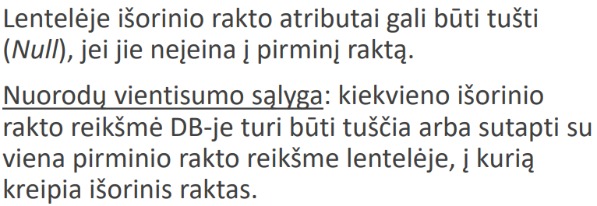

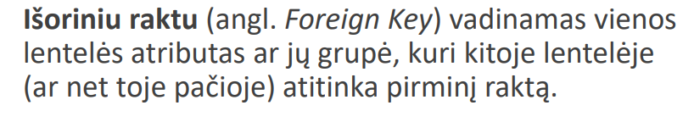

#### Duotas reprezentatyvus lentelės duomenų pavyzdys:

PAVYZDYS:

X A B

1 Alfa 10

2 Beta 20

3 Alfa 30

4 Alfa

5 Gama 50

**Klausimas:** Administratorius vadovaudamasis duomenų pavyzdžiu bando sukurti tokios struktūros lentelę ir pirminiu raktu ketina nurodyti stulpelį X. Ar administratoriaus sprendimas dėl pirminio rakto yra teisingas?

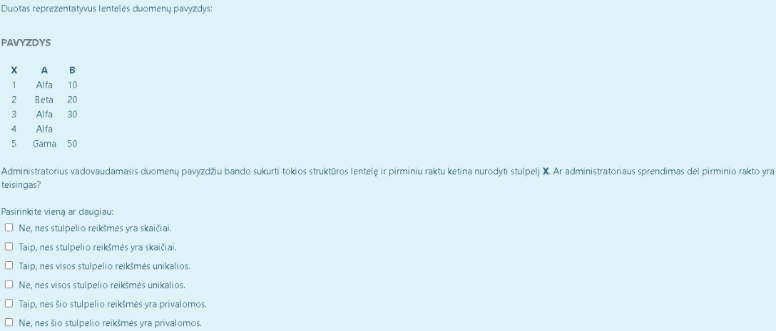



**Atsakymas**: Taip, nes visos stulpelio reikšmės yra unikalios.

#### Ką atlieka žemiau pateikta komanda?

TRUNCATE TABLE laivai;

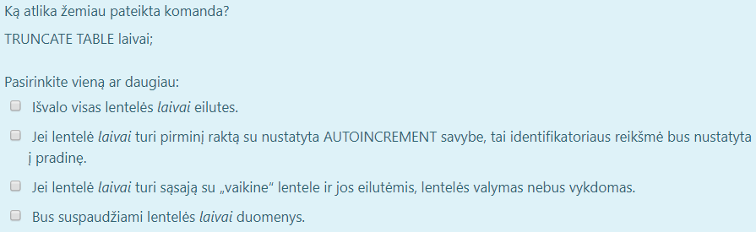



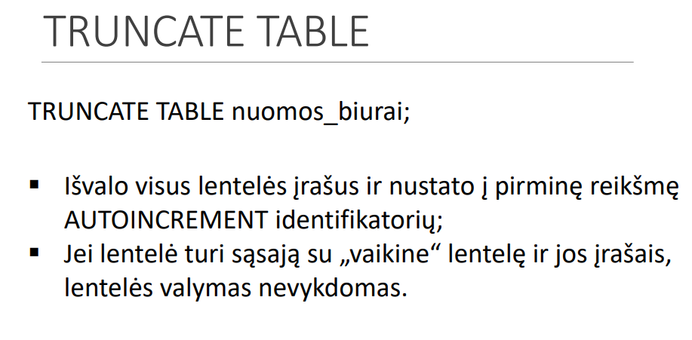

**Atsakymas:**







#### Kam skirta sisteminė funkcija ROW_COUNT()?

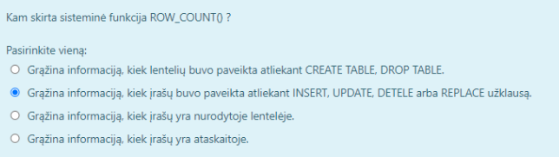



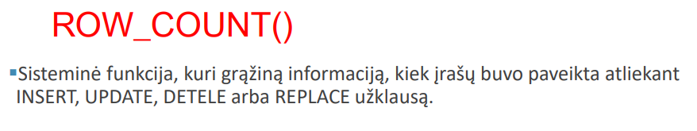

**pažymėtas atsakymas teisingas**

#### Pažymėkite, kurie iš žemiau pateiktų teiginių apie reliacinę DB yra teisingi: (Pirmas variantas)

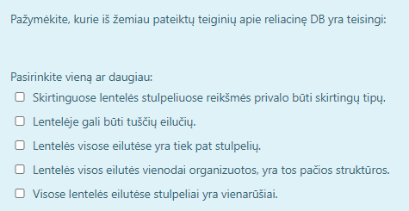



**Atsakymas**:

3) Lentelės visose eilutėse yra tiek pat stulpelių;

4) Lentelės visos eilutės vienodai organizuotos, yra tos pačios struktūros;

5) Visose lentelės eilutėse stulperliai yra vienarūšiai. (geri)

#### Komanda REPLACE veikia, kaip INSERT, tik jei aptinkamas duomenų įrašas su tokia pat PRIMARY KEY arba UNIQUE indekso reikšme. Tada sena eilutė pašalinama, o nauja įterpiama.

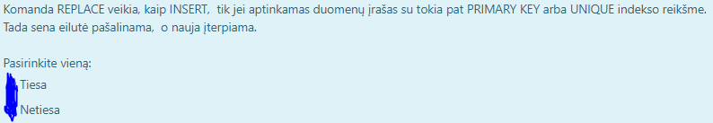



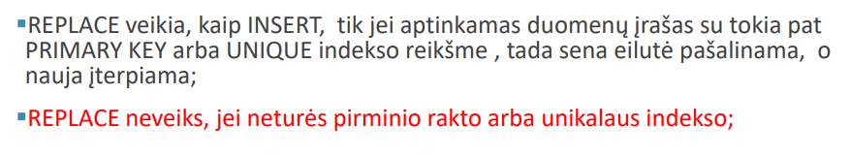

**Atsakymas:** tiesa.

#### Duotas ER modelis: (Antras variantas)

**Klausimas:** Kuri iš pateiktų DB schemų teisingai suprojektuota pagal duotą ER modelį?

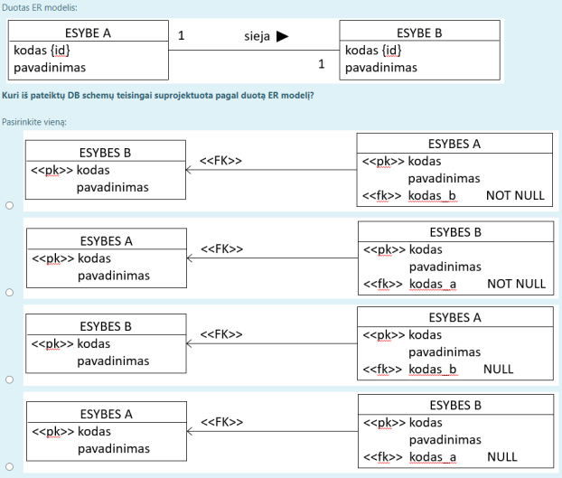



**Atsakymas:** B?

**Reference**: nuo 64 skaidrės **Duomeniu_baziuskaidriu_rinkinys.pdf**

#### Išvardinkite, kokie apribojimai bus nustatyti, jei duomenų bazės lentelė bus sukurta pagal žemiau pateiktą SQL komandą: (Trečias variantas)

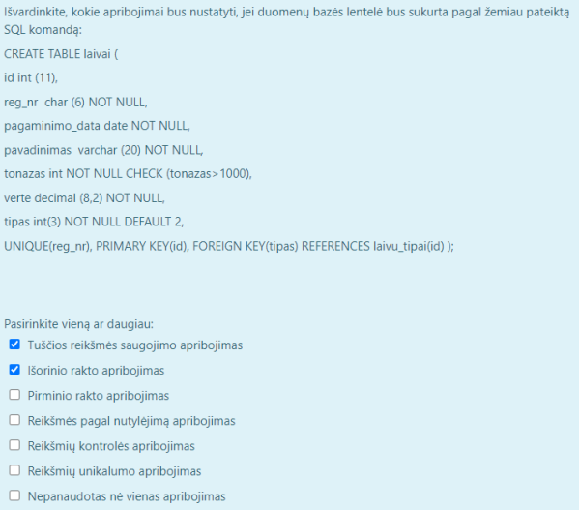



**Atsakymas:**

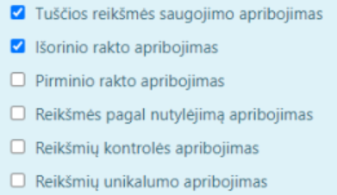

#### Duotas ER modelis: (Trečias variantas)

**Klausimas:** Kuri iš pateiktų DB schemų teisingai suprojektuota pagal duotą ER modelį?

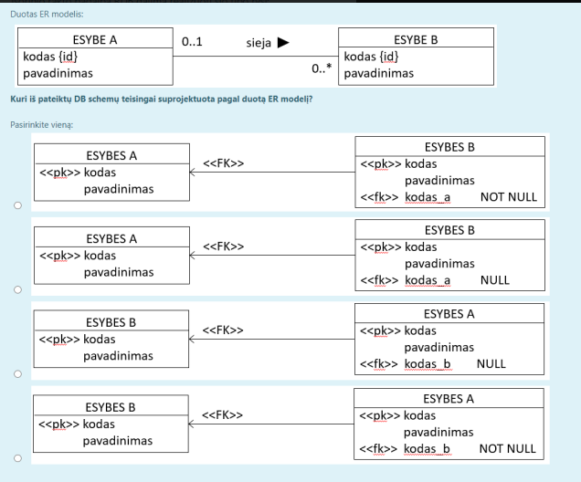



**Atsakymas: B?**

**Reference**: nuo 64 skaidrės Duomeniu_baziuskaidriu_rinkinys.pdf

1. Užbaikite modeliuoti esybių-ryšių modelį pagal žemiau pateiktą dalykinės srities aprašą.

Dalykinės srities aprašas:

* Apie kiekvieną asmenį turi būti žinoma: jo kodas (unikalus visiems asmenims), vardas ir pavardė;
* Apie kiekvieną dainą turi būti žinoma: jos numeris (unikalus tarp visų dainų) ir pavadinimas, trukmė ir sukūrimo data;
* Visi asmenys gali būti atlikėjais;
* Kiekvienas asmuo gali atlikti bent vieną dainą;
* Kiekviena daina būtinai atliekama tik vieno asmens.

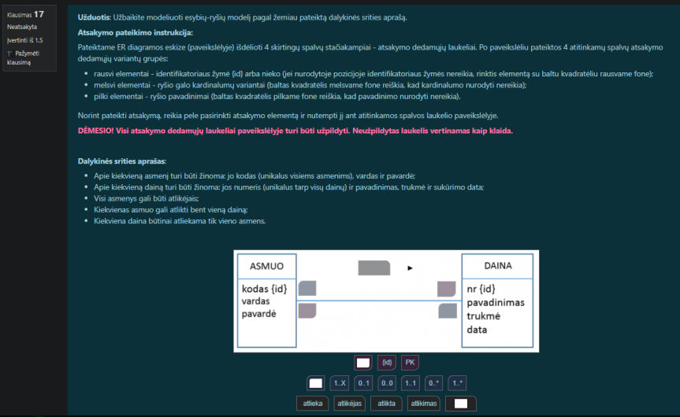

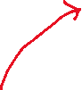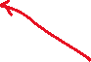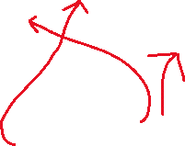

**Atsakymas (man atrodo):**

1. **[atlieka]**
2. **[1… 1] [1… *]**
3. **[ [id] [ ] ]**

#### Duotas ER modelis: (Ketvirtas variantas)

**Klausimas:** Kuri iš pateiktų DB schemų teisingai suprojektuota pagal duotą ER modelį?

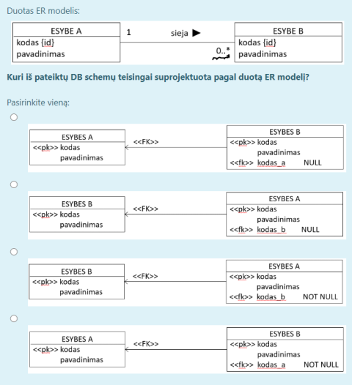



**Atsakymas: D?**

**Reference**: nuo 64 skaidrės **Duomenu_baziuskaidriu_rinkinys.pdf**

#### Kurios sakinių formuluotės teisingai išreiškia pateiktą ER modelį? (Pirmas variantas)

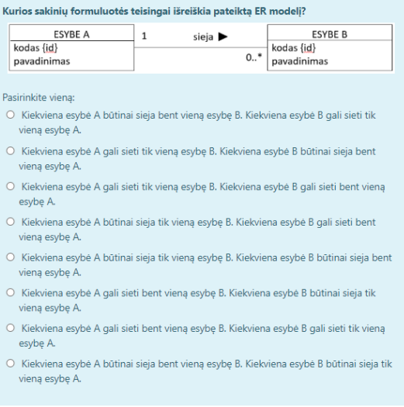



**Atsakymas:** 6 (Kiekviena esybė gali sieti bent vieną esybę B. Kiekviena esybė B būtinai sieja tik vieną esybę A)

#### Duota schema R su nustatytomis pilnosiomis funkcinėmis ir iš funkcinių priklausomybių neišvedamos daugiareikšmėmis priklausomybėmis: (Pirmas variantas)

**Klausimas:** Kokią aukščiausią norminę formą atitinka duotoji schema?

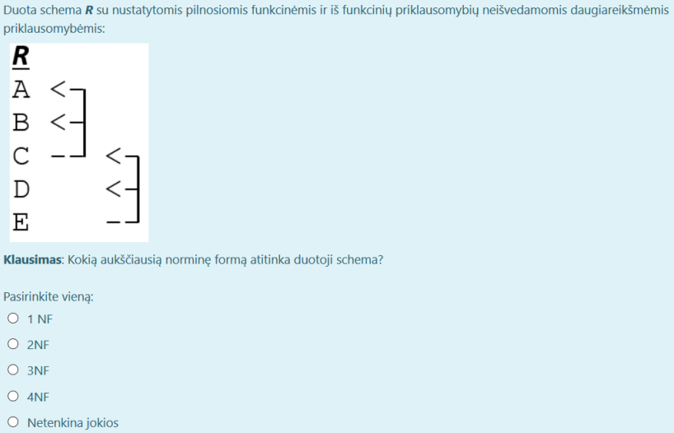



**Atsakymas:** 2NF (2NF transityvumas, transityvumas 3NF negalimas)

**Reference**: nuo 536 skaidrės Duomeniu_baziuskaidriu_rinkinys.pdf

#### Kurios sakinių formuluotės teisingai išreiškia pateiktą ER modelį? (Antras variantas)

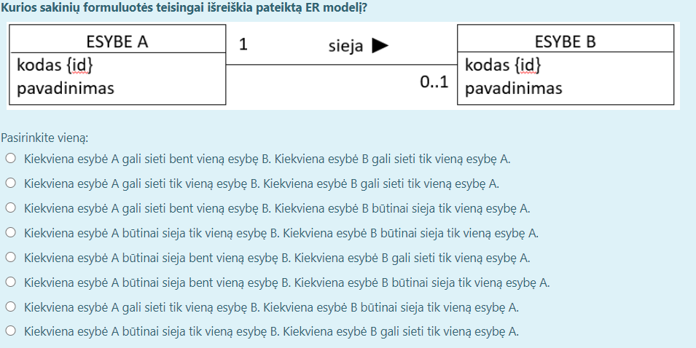



**Atsakymas:** 7-tas

**Reference**: nuo 64 skaidrės **Duomeniu_baziuskaidriu_rinkinys.pdf**

#### Pažymėkite, kurie iš žemiau pateiktų teiginių apie reliacinę DB yra teisingi: (Antras variantas)

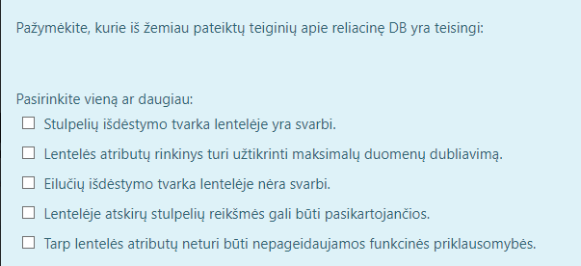



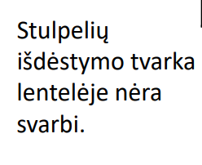

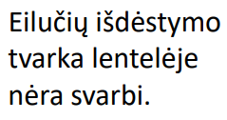

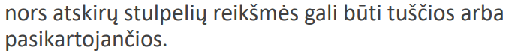



**Atsakymas:**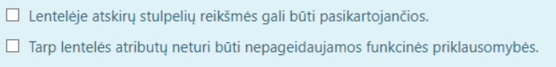

#### Kurios iš pateiktų savybių būdingos reliaciniam duomenų modeliui?

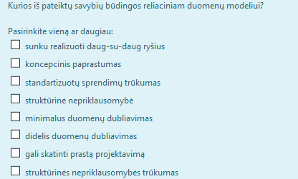



**Atsakymas:**



#### Pažymėkite, kurie iš žemiau pateiktų teiginių apie reliacinę DB yra teisingi: (Trečias variantas)

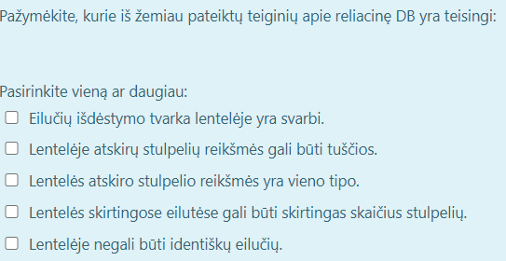



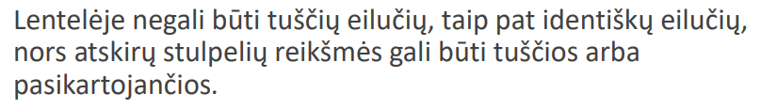

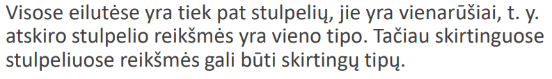

**Atsakymas:**





#### Duota schema R su nustatytomis pilnosiomis funkcinėmis ir iš funkcinių priklausomybių neišvedamos daugiareikšmėmis priklausomybėmis: (Antras variantas)

**Klausimas:** Kokią aukščiausią norminę formą atitinka duotoji schema?

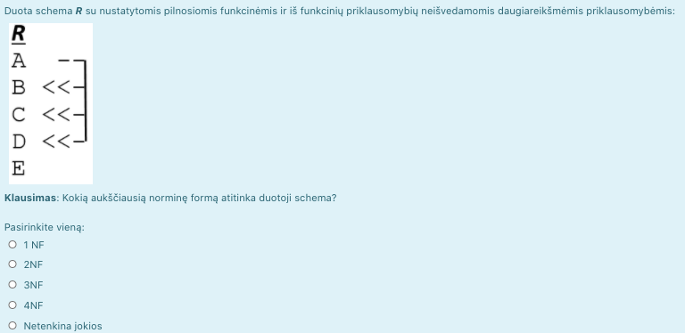



**Atsakymas:** 1NF?

**Reference**: nuo 536 skaidrės Duomeniu_baziuskaidriu_rinkinys.pdf

#### Kurios sakinių formuluotės teisingai išreiškia pateiktą ER modelį? (Trečias variantas)

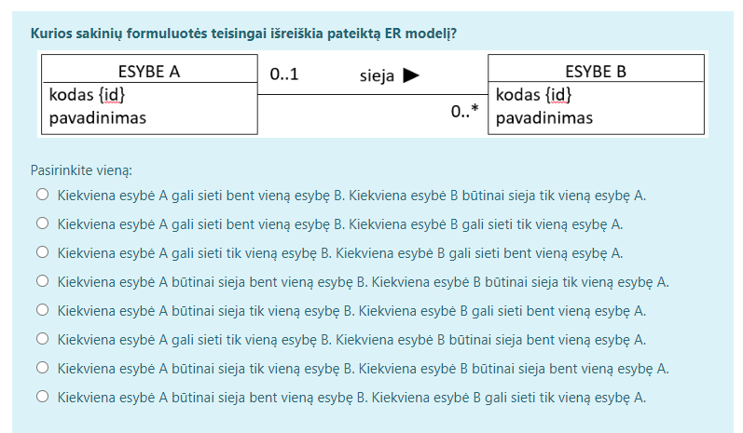



**Atsakymas:**





#### Bet koks unikaliai lentelės eilutes identifikuojantis raktas vadinamas:

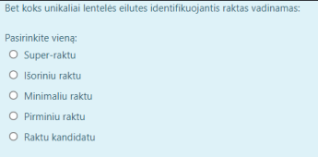



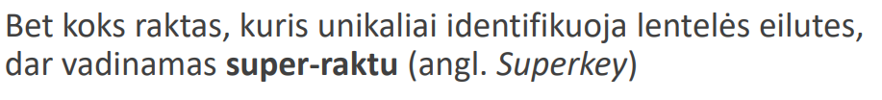

**Atsakymas:** Super-raktu;

#### Kokia dvimatė struktūra vaizduojamas santykis reliaciniame duomenų modelyje?

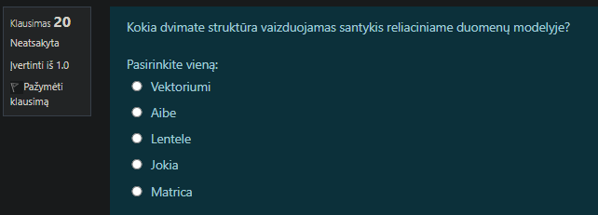



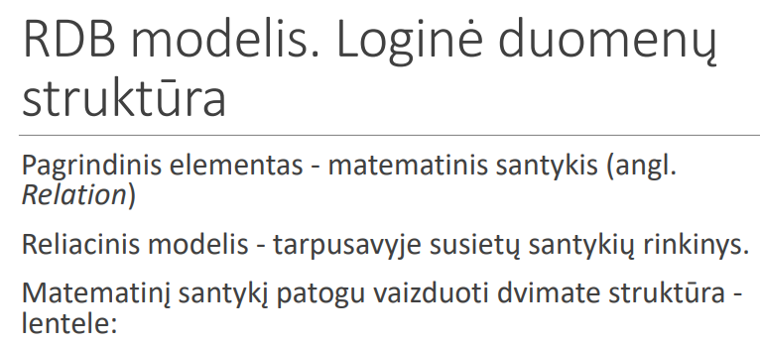

**Atsakymas:** lentelė.

#### Raktu kandidatu yra raktas, kuris yra:

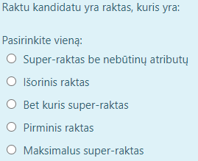



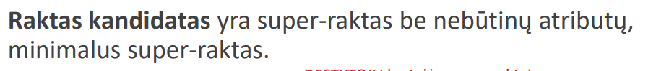

**Atsakymas:** Super-raktas be nebūtinų atributų.

#### Duota schema R su nustatytomis pilnosiomis funkcinėmis ir iš funkcinių priklausomybių neišvedamos daugiareikšmėmis priklausomybėmis: (Trečias variantas)

**Klausimas:** Kokią aukščiausią norminę formą atitinka duotoji schema?

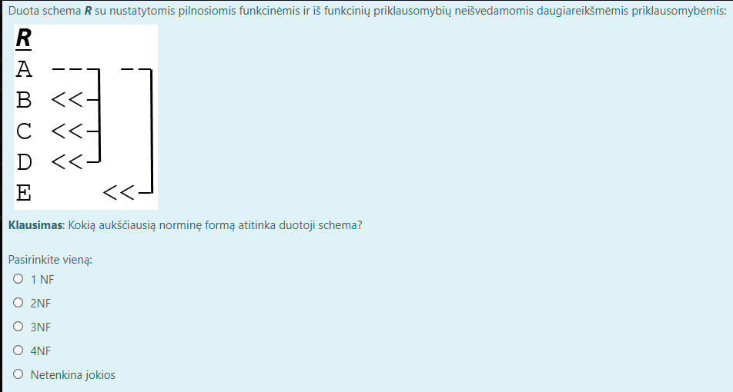



**Atsakymas:** 4NF?

#### Kokio tipo yra duomenų modelis, kurio loginė duomenų struktūra yra išreikšta susijusiais santykiais?



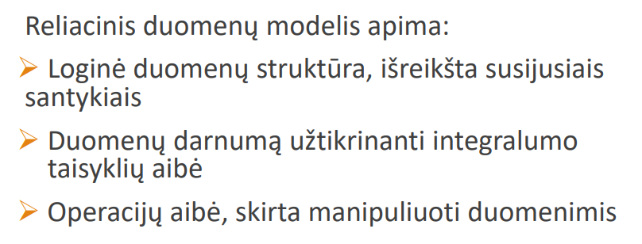

**Atsakymas:** reliacinis.

#### Duotas dalykinės srities aprašas ir suprojektuotas DB lentelės FILMAI pavyzdys su duomenimis.

**Klausimas:** Ar taip suprojektuotoje DB lentelėje FILMAI žemiau pateiktas veiksmas sukurs anomaliją ar ne? (Pirmas variantas)

Veiksmas: Eilutės pašalinimas.

**Filmas: “Viso pasaulio negana” (Pažiūrėkite kurį filmą nori trinti)!**

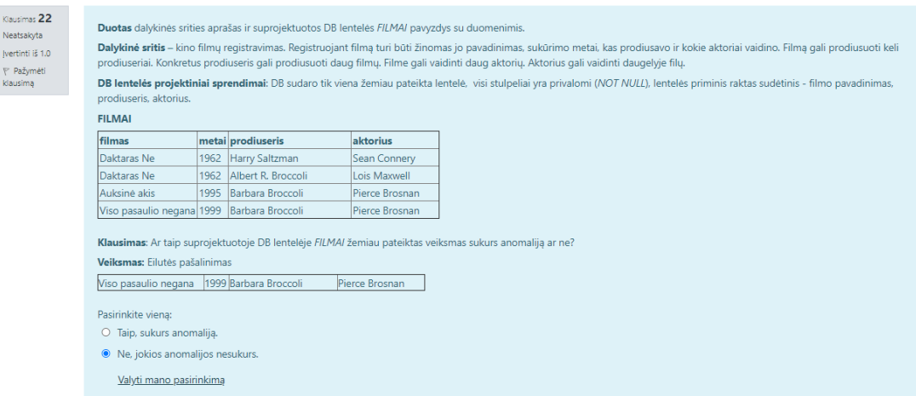



**Atsakymas:** Ne, jokios anomalijos nesukurs ?

#### Duota schema R su nustatytomis pilnosiomis funkcinėmis ir iš funkcinių priklausomybių neišvedamos daugiareikšmėmis priklausomybėmis: (Ketvirtas variantas)

**Klausimas: Kokią aukščiausią norminę formą atitinka duotoji schema?**

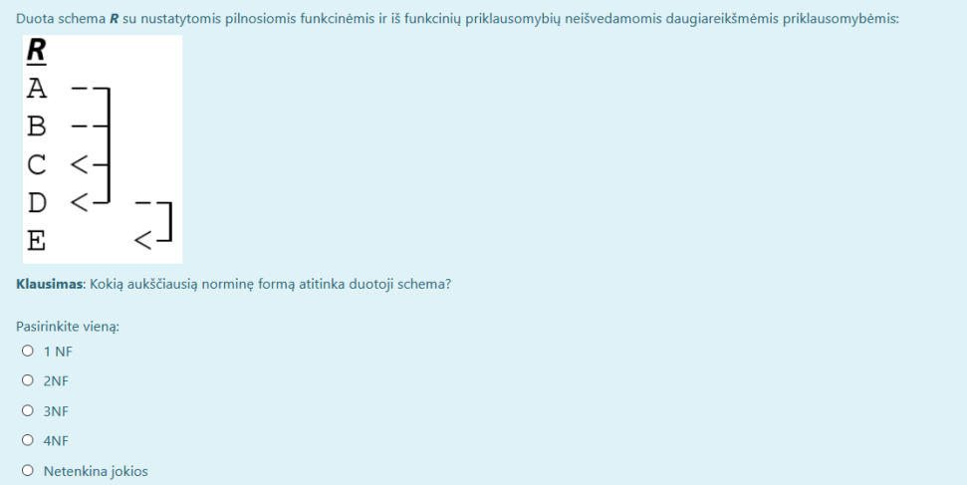



**Atsakymas:** 2NF?

#### Duota schema R su nustatytomis pilnosiomis funkcinėmis ir iš funkcinių priklausomybių neišvedamos daugiareikšmėmis priklausomybėmis: (Penktas variantas)

**Klausimas:** Kokią aukščiausią norminę formą atitinka duotoji schema?

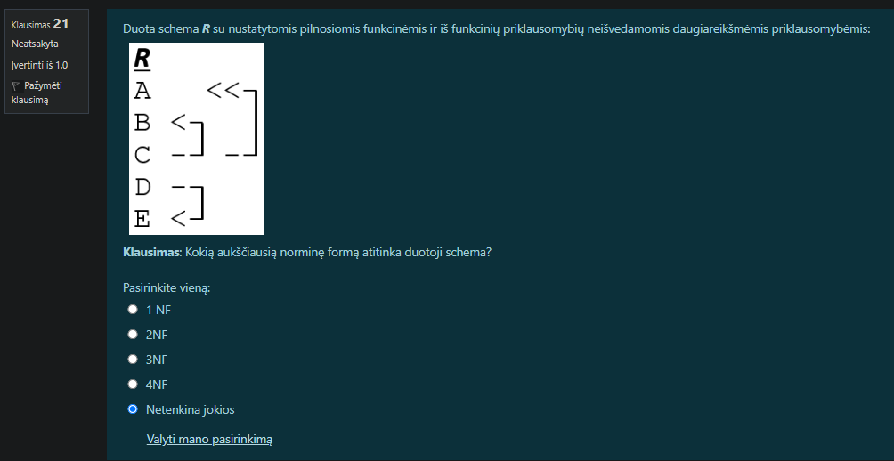



ATSAKYMAS: 1NF

#### Kaip vadinama kalba, įgyvendinanti reliacinę algebrą DBVS?

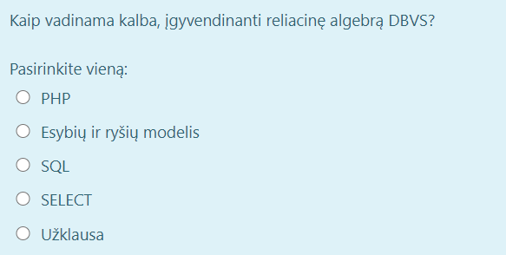



**Atsakymas:**: SQL???

#### Duota schema R su nustatytomis pilnosiomis funkcinėmis ir iš funkcinių priklausomybių neišvedamos daugiareikšmėmis priklausomybėmis: (Šeštas variantas)

**Klausimas:** Kokią aukščiausią norminę formą atitinka duotoji schema?

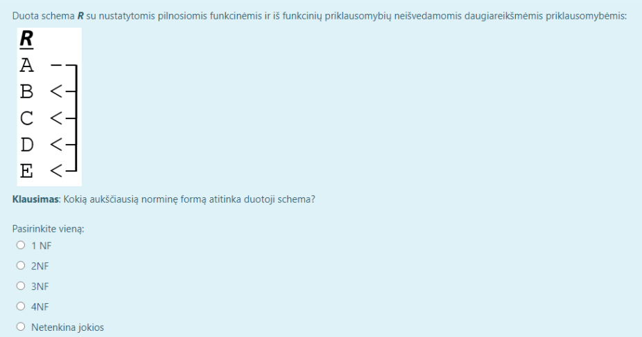



**Atsakymas:** 3NF?

#### Duotas dalykinės srities aprašas ir suprojektuotas DB lentelės FILMAI pavyzdys su duomenimis.

**Klausimas:** Ar taip suprojektuotoje DB lentelėje FILMAI žemiau pateiktas veiksmas sukurs anomaliją ar ne? (Antras variantas)

Veiksmas: Eilutės pašalinimas.

**Filmas: “Daktaras Ne” (Pažiūrėkite kurį filmą nori trinti)!**

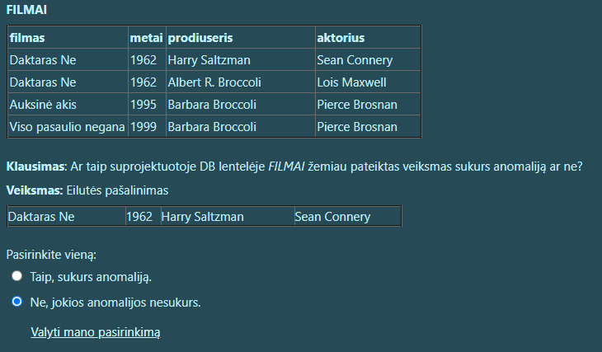



#### Duotas dalykinės srities aprašas ir suprojektuotas DB lentelės FILMAI pavyzdys su duomenimis.

**Klausimas:** Ar taip suprojektuotoje DB lentelėje FILMAI žemiau pateiktas veiksmas sukurs anomaliją ar ne? (Trečias variantas)

Veiksmas: Naujos eilutės įterpimas.

**Filmas: “Deimantai amžiams” (Pažiūrėkite kurį filmą nori įterpti)!**

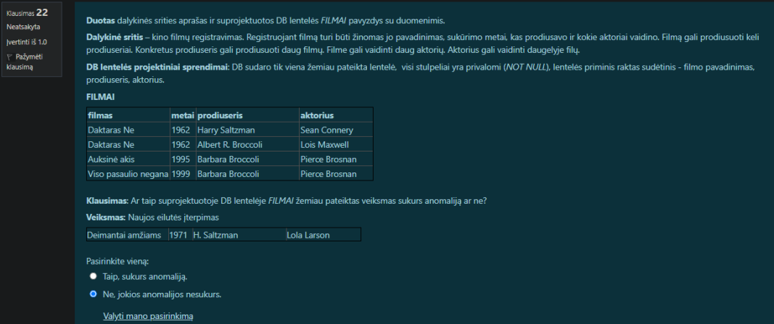



**Atsakymas:** Taip, sukurs, (Harry Saltman ir H.Saltman tas pats asmuo? Bet DB bus kaip du skirtingi)

#### Duotas dalykinės srities aprašas ir suprojektuotas DB lentelės FILMAI pavyzdys su duomenimis.

**Klausimas:** Ar taip suprojektuotoje DB lentelėje FILMAI žemiau pateiktas veiksmas sukurs anomaliją ar ne? (Ketvirtas variantas)

Veiksmas: Naujos eilutės įterpimas.

**Filmas: “Auksinė akis” (Pažiūrėkite kurį filmą nori įterpti)!**

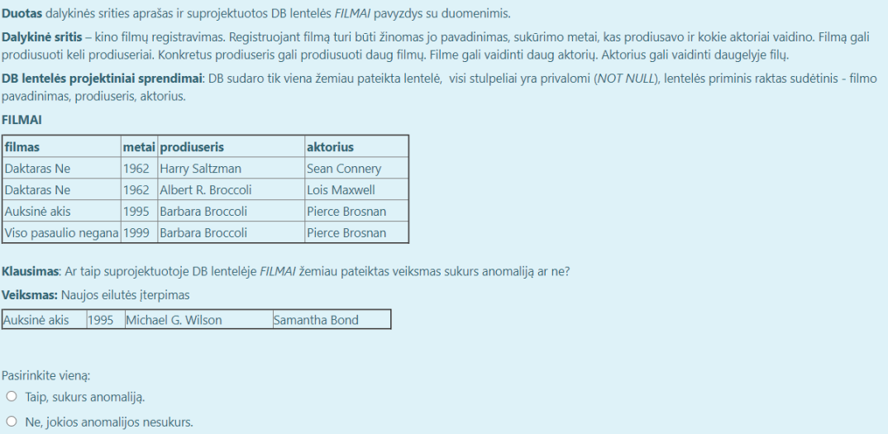



**Atsakymas:** Ne, jokios anomalijos nesukurs

#### Kaip vadinama algebra, skirta manipuliuoti reliacinės DB duomenimis?

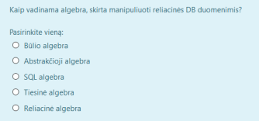



**Atsakymas:** Reliacinė algebra

#### Duota schema R su nustatytomis pilnosiomis funkcinėmis ir iš funkcinių priklausomybių neišvedamos daugiareikšmėmis priklausomybėmis: (Septintas variantas)

**Klausimas:** Kokią aukščiausią norminę formą atitinka duotoji schema?

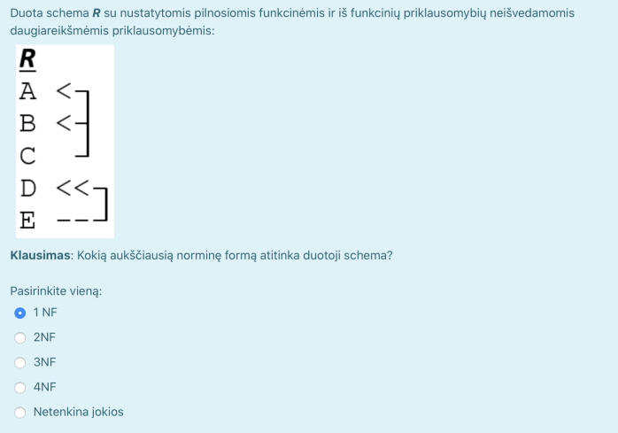



#### Duotas dalykinės srities aprašas ir suprojektuotas DB lentelės FILMAI pavyzdys su duomenimis.

**Klausimas:** Ar taip suprojektuotoje DB lentelėje FILMAI žemiau pateiktas veiksmas sukurs anomaliją ar ne? (Ketvirtas variantas)

Veiksmas: Pirmoje eilutėje stulpelio “prodiuseris” reikšmė pakeitimas į H.Saltzman. **(Būtinai patikrinkite kokį veiksmą atliekate)!**

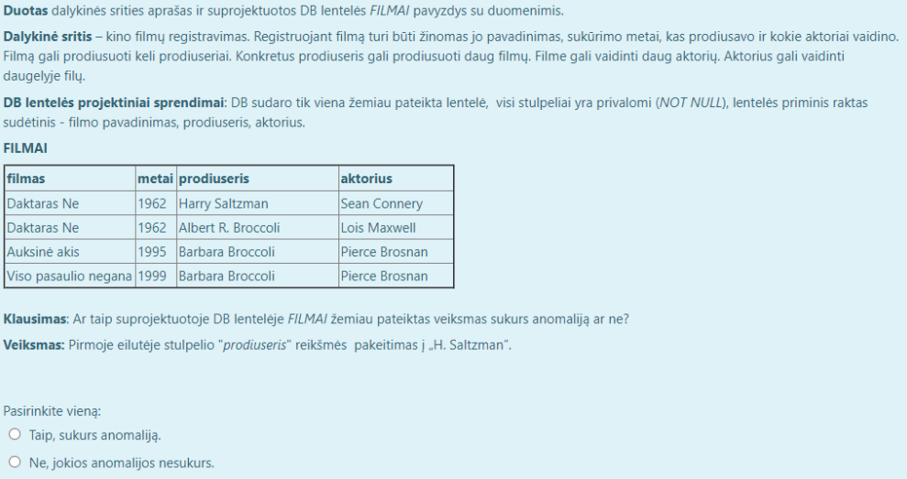



**Atsakymas:** Gali sukurti, bet atsakymas nėra užtikrintas.

#### Kokiomis savybėmis pasižymi ACID transakcijų mechanizmas?

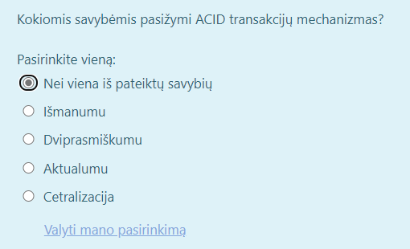



**Atsakymas:** 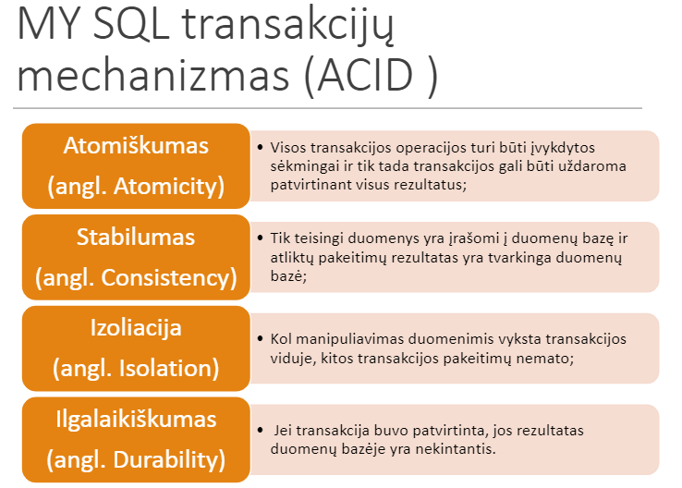

#### Kokios savybės būdingos MySQL transakcijų mechanizmui?

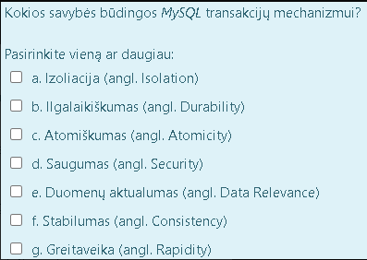





#### Žemiau pateikto automobilio registracijos numeris gali privesti numerių atpažinimo sistemą prie nekorektiško veikimo? (Pirmas variantas)

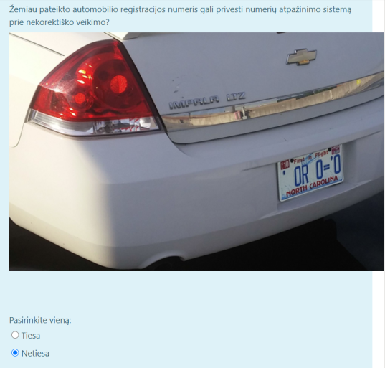



**Atsakymas: gali? not sure**

Per teorine paskaita lyg ir sake, kad gali.

#### Duotas dalykinės srities aprašas ir schema R. (pirmas variantas)

**Klausimas:** kurios iš pateiktų funkcinių priklausomybių duotoje schemoje yra korektiškos aprašo atžvilgiu?

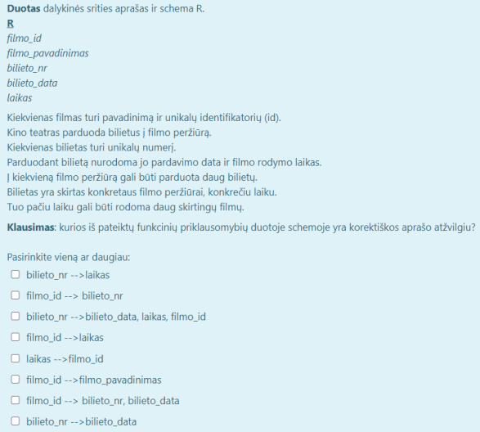

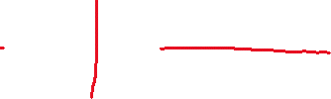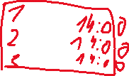

**Atsakymas:**

#### Žemiau pateikto automobilio registracijos numeris gali privesti numerių atpažinimo sistemą prie nekorektiško veikimo? (Antras variantas)

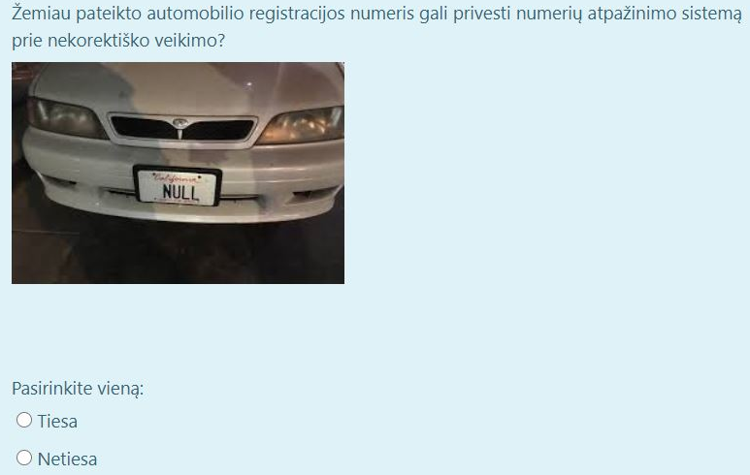

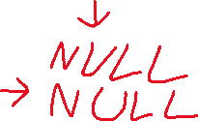

**Atsakymas:** tiesa?

#### Ar žemiau pateikta užklausa gali būti traktuojama įterptine užklausa? (Trečias variantas)

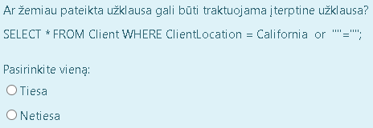



**Atsakymas:** tiesa.

#### Duota schema su nustatytomis funkcinėmis ir daugiareikšmėmis priklausomybės. Sunorminkite schemą iki 4 norminės formos ir pateikite atsakymą. (Pirmas variantas)

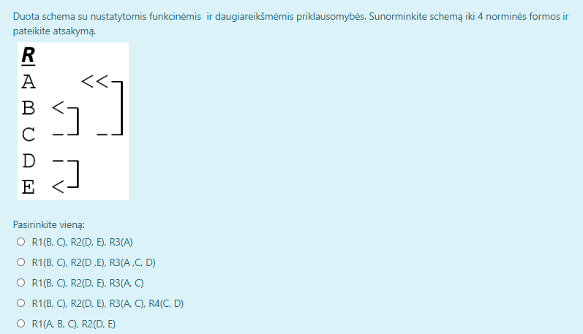



**Atsakymas: R1(B,C), R2(D,E), R3(A,C,D)?**

#### Kuris iš teiginių tinka laikinajai lentelei (angl. Temporary Table)? (Antras variantas)

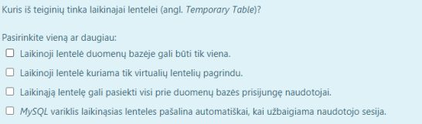



**Atsakymas:**



#### Kodėl duotoji schema R nėra trečiojoje norminėje formoje?

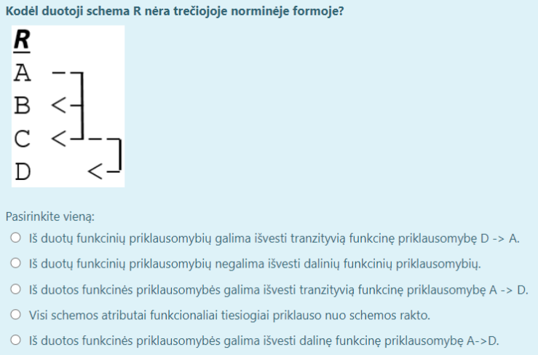



**Atsakymas:**

#### Duota schema su nustatytomis funkcinėmis priklausomybėmis.

**Klausimas:** kurie atributai bus schemos rakto atributais?

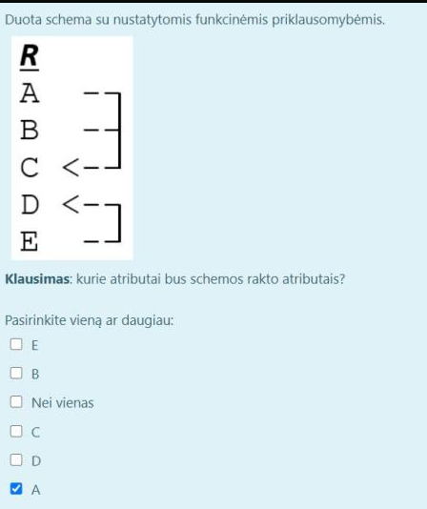



**Atsakymas:** A,B,E?

#### Duota schema su nustatytomis funkcinėmis ir daugiareikšmėmis priklausomybės. Sunorminkite schemą iki 4 norminės formos ir pateikite atsakymą. (Antras variantas)

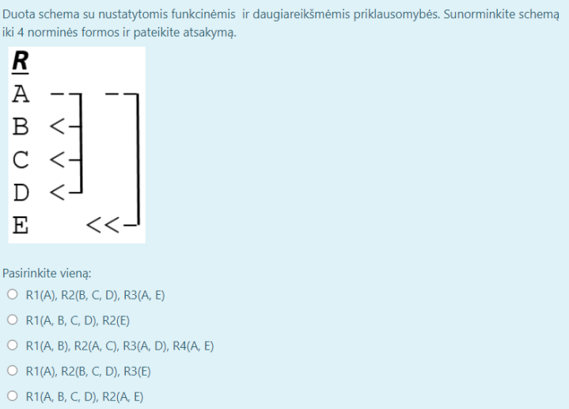



**Atsakymas: R1(A,B,C,D), R2(A,E)?**

#### Ar žemiau pateikta užklausa papildys DB lentelės struktūrą naujais stulpeliais? (Ketvirtas variantas)

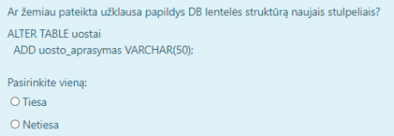



**Atsakymas:** tiesa.

#### Ką į žemiau išvardintų objektų ir komandų galima naudoti kuriant MySQL redaguojamas virtualias lenteles?

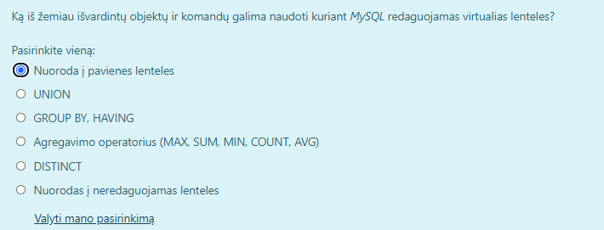



**Atsakymas:** Nuoroda į pavienes lenteles.

#### Reikia modifikuoti virtualią lentelę taip, kad jos struktūra būtų susieta su duomenų bazės schemos objektais, o keičiant su virtualia lentele susijusius objektus, apie tai būtų informuotas naudotojas.

**Klausimas:** Kuri iš žemiau pateiktų SQL konstrukcijų modifikuos reikiamai virtualią lentelę?

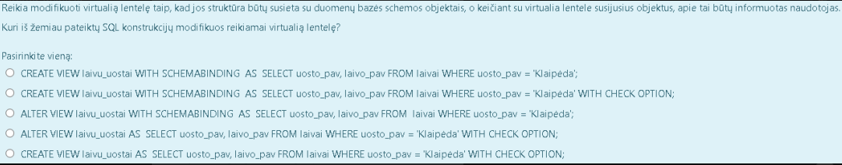



**Atsakymas:**



#### Kokiais atvejai rekomenduojama naudoti virtualias lenteles?

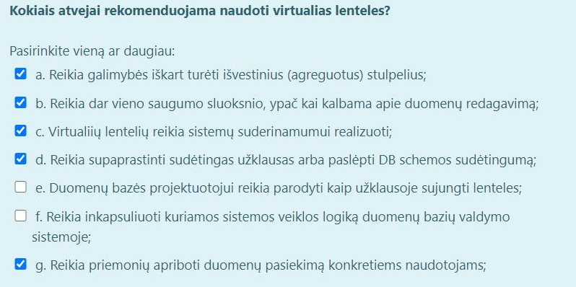



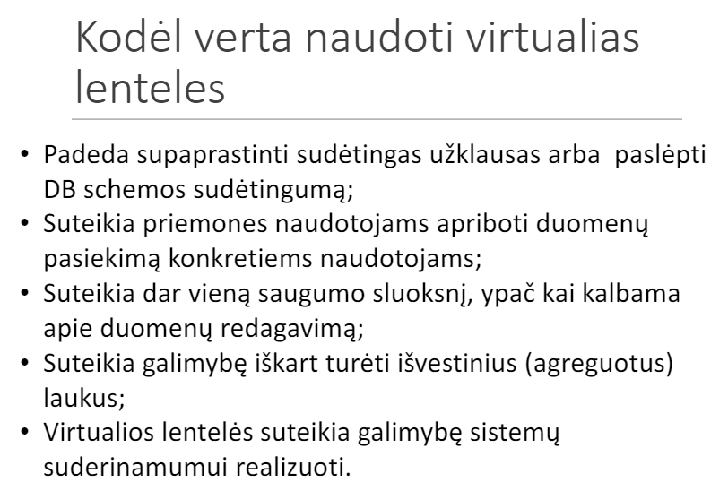

#### Kiek įrašų bus įterpta, kai bus įvykdyta žemiau pateikta užklausa? (Antras variantas)

INSERT INTO laivai (laivo_nr, pavadinimas, tonazas)

VALUES (‘Timon ‘,4500, ‘LR81045‘),

(‘UK91081‘, ‘Charity‘, 5900),   
(‘US11114‘, 54, ‘Hopper‘);

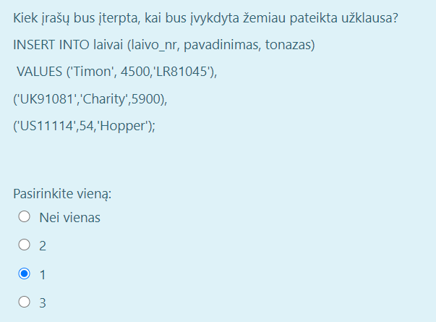



**Atsakymas:** 3

#### Duotas ER modelis: (penktas variantas)

**Klausimas:** Kuri iš pateiktų DB schemų teisingai suprojektuota pagal duotą ER modelį?

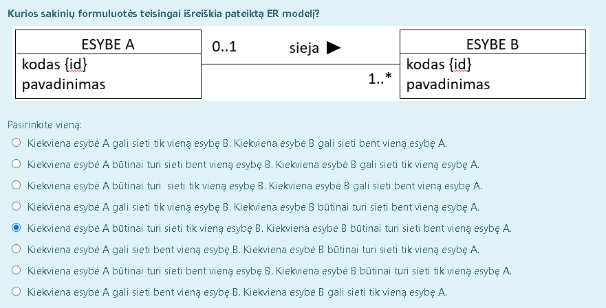



**Atsakymas:** 5 variantas.